**中国人民银行中关村中心支行**

**外汇业务网上预审批系统**

**详细设计说明书**

**北京用友政务软件有限公司**

**2017年08月**

**变更历史**

|  |  |  |  |  |  |  |
| --- | --- | --- | --- | --- | --- | --- |
| **版本** | **变更时间** | **变更章节** | **性质** | **变更内容** | **修改人** | **批准人** |
| V1.00 | 2017-07-20 | 全部 | N | 构建文档结构 | 徐博 | 徐博 |
| V1.10 | 2017-08-15 | 全部 | M | 补充内容 | 付春娟 |  |
| V1.20 | 2017-09-15 | 部分 | M | 修改内容 | 付春娟 |  |
| V1.30 | 2017-09-26 | 部分 | M | 修改内容 | 付春娟 |  |
| V1.40 | 2017-09-29 | 部分 | M | 修改内容 | 付春娟 |  |

注：性质可以为N-新建、A-增加、M-更改、D-删除 P-批准

版本号变更规则：文件初始版本为1.0。若只有部分内容出现增加、删除、修改，则版本号加0.01。若出现重大修改或者局部修改积累过多而导致文件整体发生变化，则版本号加0.1。文件正式发布版本为2.0。若文件版本接近发布版本，则在小数点后面加一位，文件版本号除非正式发布版否则不允许超过2.0。

目 录

第一章 文档介绍 3

1.1 文档目的 3

1.2 文档范围 3

1.3 读者对象 3

1.4 参考文档 3

1.5 术语与缩写解释 3

第二章 系统功能设计 5

2.1 业务流程 5

2.1.1 核批流程 5

2.1.2 系统逻辑结构 6

2.2 互联网子系统 9

2.2.1 子系统概述 9

2.2.2 子系统功能框架 9

2.3 业务网子系统 31

2.3.1 子系统概述 31

2.3.2 子系统功能框架 31

第三章 数据库设计 40

3.1 互联网数据库 40

3.1.1 实体对应数据表描述 40

3.1.2 数据表关系 42

3.1.3 数据表描述 43

3.2 业务网数据库 72

3.2.1 实体对应数据表描述 72

3.2.2 实体对应数据表描述 72

3.2.3 数据表关系 74

3.2.4 数据表描述 74

第四章 接口设计 75

第五章 安全设计 75

# 文档介绍

## 文档目的

通过本文档可准确、详细的描述系统设计及数据库设计，基于本文档，开发人员可进行系统开发和数据库开发。

## 文档范围

根据《外汇业务网上预审批系统需求规格说明书》，对系统功能实现及数据库存储进行详细设计，以及对系统接口、安全等方面设计进行描述。

## 读者对象

本文档读者为外汇业务网上预审批系统设计人员、开发人员、测试人员。

## 参考文档

《外汇业务网上预审批系统项目需求书》

《外汇业务网上预审批系统需求规格说明书》

## 术语与缩写解释

**业务申请表：**企业在办理业务时，在银行柜台填写的纸质表单。根据申请业务项目类型不同，表单格式不同。

**行政许可业务受理报告单：**指在银行接收到企业提交的申请资料附件后，由银行前台人员填写，后续由审批各节点银行人员修改及补充填写的用于记录银行内部审批处理过程的单据。

**补正通知书：**银行在审批企业提交资料附件后，在审批过程中，需要企业补充修正资料附件时，给企业发出的纸质通知单。通知单为手工填写，无需系统实现。

**行政许可业务受理单：**银行在审批企业提交资料附件通过后，给企业发出的纸质通知单。通知单为手工填写，无需系统实现。

# 系统功能设计

## 系统结构

### 业务流程

* 企业通过互联网访问本系统申报的业务，本系统业务流程可分为企业提交业务申请、预审、业务网审批三个阶段。

企业提交业务申请阶段，企业通过互联网访问系统，填写申请业务基本信息，上传申报附件，核对无误后提交业务申请。系统根据前台人员已接收业务的工作量计算该业务分配给哪位前台人员。前台人员可接收该项业务申请，进入预审阶段，也可将业务申请退回给企业。

预审阶段，前台人员根据业务建立适当的审批流程，根据审批流程进行业务审批。预审结束，前台人员根据审核结果，通知企业预审结果。

预审通过后，业务正式进入业务网，执行业务网审批流程。

* 对于企业在现场申报的业务，银行工作人员线下审核后，由银行工作人员录入申报数据，此时业务流程可分为银行人员提交业务申请、业务网审批两个阶段。
* 下图以业务需进行三级审批为例，展示整个系统业务处理流程。

图：三级审批业务流程图

### 系统逻辑结构

本系统采用B/S三层结构的体系结构设计，部署灵活，维护升级简单。包括展示层、业务逻辑层、数据层等。



图：系统逻辑结构图

具体说明如下：

* 展示层主要包括，业务操作、信息校验、UI框架、UI Controls、UI组件。其中：

业务操作主要指业务数据信息录入、查询、修改、删除等操作。

信息校验主要针对业务数据的合法性校验。

UI主要指操作人员进行业务操作的人机交互接口，UI框架是系统展示基础，实现多窗口、页面布局等。

UI Controls主要指UI界面操作元素。

UI组件是系统应用界面的基础单元，如分页组件等。

* 业务逻辑层主要包括服务接口、业务逻辑处理、业务服务、业务支撑模块、外部系统交互。

服务接口中有内部接口、操作接口、数据接口：

内部接口主要是系统进行业务逻辑处理时各内部模块交互使用的数据接口。

业务服务为一系列系统服务，包括数据采集、内部服务、外部服务等。

数据文件采集服务是通过http协议，从互联网获取数据文件。

内部服务是系统内部组件之间交互所提供的服务和接口。

外部服务是为系统与外部交互所提供的服务和接口。

核心逻辑包括业务实体、业务流程、业务处理规则，其中：

业务实体主要为自定义扩展实体和数据实体，自定义扩展实体是根据系统需求获取非单表结构数据而设计；数据实体是与数据库单表表结构一致的类结构。

业务流程为审核业务。

业务处理规则为业务逻辑校验、系统数据校验、业务逻辑处理。

* 业务支撑模块主要包括 数据字典、反射机制、数据压缩、异常处理、系统日志、缓存机制。其中：

数据字典使用关键字/值域的匹对方式，达到对重要数据的快速定位和访问。

反射机制主要是根据业务的类型动态加载业务处理服务接口。

数据压缩负责完成业务多个相关附件的压缩与解压。

异常处理主要用于程序出现异常后的跟踪和处理方式，提供错误捕获、定位、补偿、重试等机制。

* 系统日志记录系统业务运行记录，包括：

系统日志，文件形式或Windows事件日志方式，记录系统运行的状态以及错误记录；

操作日志：数据库表方式，记录银行用户对于业务数据的操作情况，即在客户端发生的关键人为操作；

缓存机制为了提高系统性能而设置，针对系统频繁使用的数据在内存中进行缓存，例如参数中心提供的参数信息等。

* 支撑平台层包括用户管理、权限控制、附件管理、工作管理、日志管理、消息通知等。
* 数据访问层主要包括统一数据访问、事务控制、安全控制，其中：

统一数据访问是指通过指定访问方式，访问不同的数据模型，数据源主要分为：关系数据库、文件数据。

事务控制主要是指保证数据的一致性。

安全控制主要是对数据源进行安全认证，只有通过安全认证才能访问数据源。

## 互联网子系统企业端

### 子系统概述

互联网子系统企业端部署在营业管理部互联网上。企业用户通过访问互联网子系统实现业务申报、查询业务状态等功能。

### 互联网子系统企业端功能框架



图：互联网子系统企业端功能架构图

#### 用户访问功能模块设计

##### 注册

本模块用于建立新的企业操作用户，在进入主页时，点击“用户注册”命令，即可弹出“用户注册管理”界面。在“用户注册管理”界面的“用户名”、“密码”、“确认密码”、“企业名称”、“组织机构代码”、“对外贸易经营企业代码”、“统一社会信用代码”等文本框控件中输入相关的信息，其中“密码”、“确认密码”在用户输入完后，由前端验证用户两次录入是否一致。

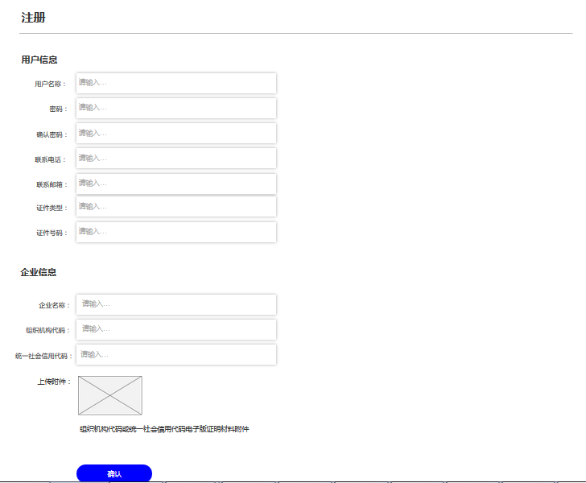

图：企业用户注册图

用户点击提交后，系统做两个验证：一是系统根据录入的组织机构代码与用户数据表数据做比对，如果系统中已经存在用该组织机构代码注册的用户，则提示企业用户已经注册。二是将企业录入的组织代码与企业名录中的组织代码进行比对，查看该用户是否属于中关村支行服务对象。如果不属于，提示企业“贵企业不属于外汇局中关村中心支局业务受理范围内，请到北京外汇管理部办理相关业务”。验证通过后，将企业注册时录入的信息写入数据库。

##### 登录

企业用户输入用户名、密码、验证码，点击登录按钮。

用户名称、密码、验证码均为必填项，系统前端进行验证，如果某项空白，系统提示“该项为必填项”；

前端验证通过后，用户点击登录按钮，系统查询数据库验证用户名、密码是否正确，如果正确，系统跳转到登录后的首页；如果不正确，将错误信息返回给前端，前端给出错误提示。

系统随机生成四位数字验证码，如果出现无法清楚识别的验证码图片，用户直接点击当前的验证码图片，则替换当前验证码图片。

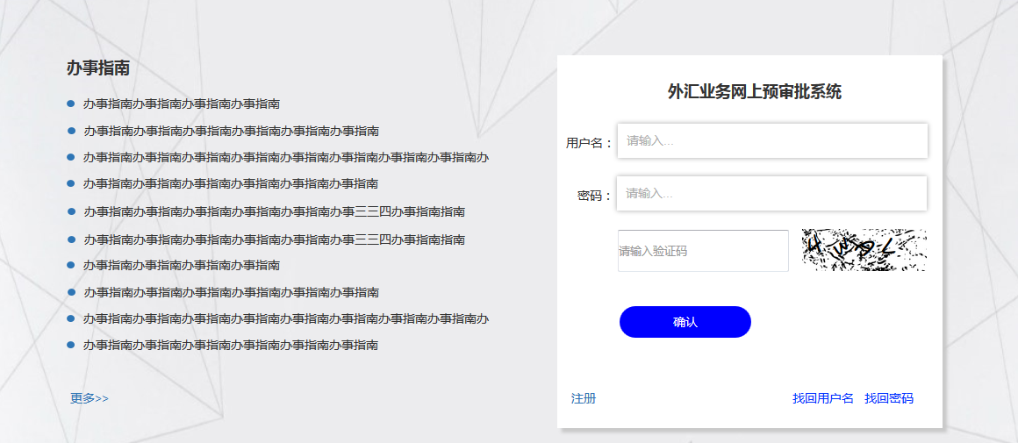

图：企业用户登录页

页面左侧显示办事指南列表，点击办事指南显示详情。

##### 修改密码

流程描述：

1. 登录后的企业用户打开企业详细信息页面，点击修改密码。

2.企业录入旧密码。

3.验证输入的旧密码是否正确，验证失败系统给出提示，原页面等待用户下一步操作。

4.验证通过，用户输入新密码、新密码确认

5.验证两次录入的新密码是否正确，验证通过提示企业修改密码成功。验证失败，给出提示信息，原页面等待用户下一步操作。

##### 修改资料信息

企业用户可以修改注册时录入的联系人、联系电话、联系邮箱、证件类型、证件号码信息。企业用户打开个人详细信息页面，页面显示当前用户联系人、联系电话、联系邮箱、证件类型、证件号码信息。

用户修改后，系统前端进行必填项验证。如果校验通过，用户点击保存，系统更新数据库中企业用户信息。如果校验不通过，给出提示信息，原页面等待用户下一步操作。

##### 找回用户名

企业输入企业名称或组织机构代码，系统查询用户表，返回用户名。

##### 找回密码

银行管理员录入企业提供的组织机构代码或企业名称查询企业账户，点击重置密码。密码初始化成功后，将初始密码告知企业。

##### 注销

企业用户选择注销操作，系统返回未登录状态下系统主页面。

#### 企业业务申请功能模块设计

##### 新建申报业务

企业点击业务申报，显示所有可在互联网申请的业务列表。

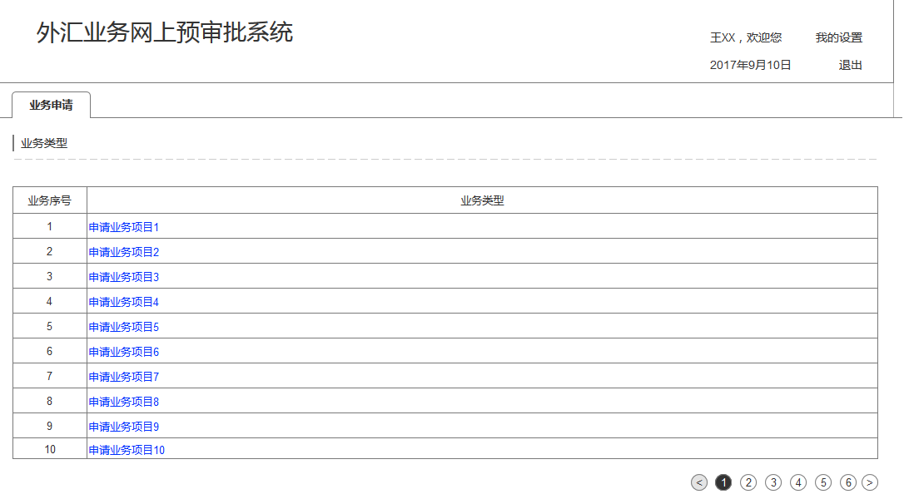

图：企业申请业务类型列表

用户点击申办业务名称，进入业务申报详细页。

企业下载业务申报录入的空白表格、填写模板。企业线下填写好表格，扫描为PDF。

（1）业务数据录入

业务数据录入顺序为：录入必填项、录入选填项

操作界面要求：必填项目显目提醒。在右上角显示当前登录人员姓名、企业名称。显示为：欢迎您XXX（XXX有限公司）。

业务规则：联系人、联系电话、联系邮箱为必填项。需要对联系电话、联系邮箱格式是否正确等进行简单校验。

（2）附件数据录入

企业添加申报业务PDF，并在全部上传完毕后点击确认。

操作界面：录入界面自动根据当前业务类型列出对应的需审核资料列表，企业逐项添加附件PDF。

设计约束：附件列表采用目录控制方式实现，文件类型应为PDF。

保存时业务状态设置为待提交。

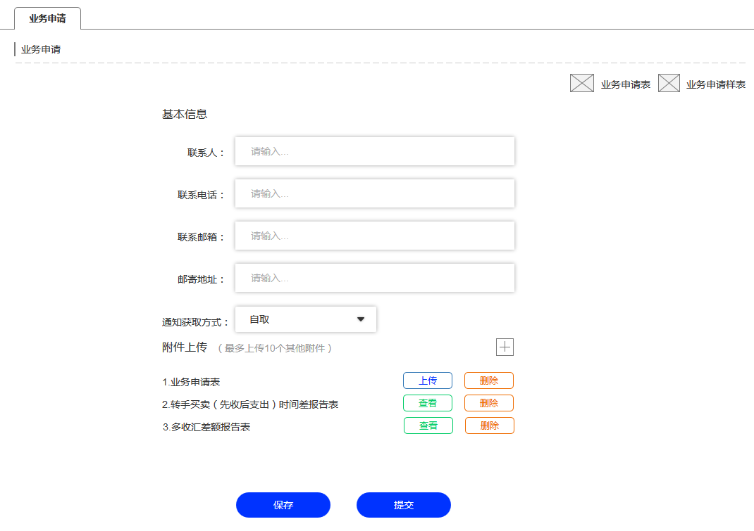

图：企业申请详细页

##### 提交申报业务

用户点击提交按钮，系统将数据库中业务状态设置为已提交。系统判断当前提交时间是否在银行法定工作日早9点——11点30，下午13点——16点30时段。如果不在，将提示企业“您的材料是在非营业时间提交，该申请将于下一个工作日受理”。

##### 撤回申报业务

“申请已提交”的业务企业只能查看，不能进行修改，企业对于已提交的申报业务数据还需进行修改，需要先执行“撤回”操作。状态为申请已提交的业务，企业可点击“撤回”按钮取消申请。系统将数据库中业务状态设置为待提交。

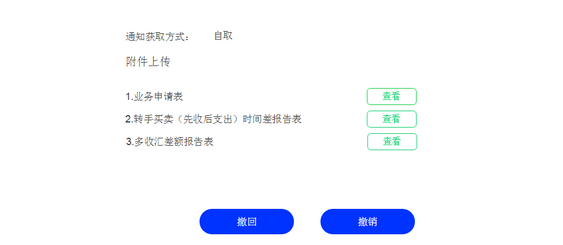

图：撤回申报业务

##### 撤销申报业务

业务申请在待受理、处理中、待审批、审批中状态下，企业可进行撤销操作。企业点击撤销按钮，系统将数据库中业务状态设置为待提交。

##### 补正业务

操作界面要求：展示申报业务详细信息。包括企业申报业务时录入的基本信息以及上传的附件信息。基本信息只读，已经审核通过的附件不允许再次修改上传。

需要补正的附件，企业可看到上传按钮，点击后上传附件。

用户点击提交操作，系统按照发起新业务的流程执行操作。

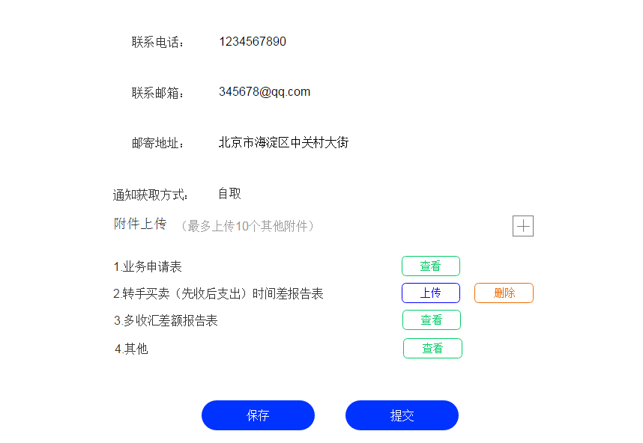

图：补正业务

##### 相关法律法规

操作界面要求：企业申请业务的录入界面展示与该业务相关的法律法规条目。企业点击条目，浏览器新开页面显示该法律法规的全文和附件。点击附件可进行下载。

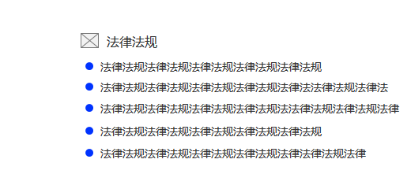

图：相关法律法规列表

##### 相关办事指南

操作界面要求：企业申请业务的录入界面展示与该业务相关的办事指南。企业点击条目，浏览器新开页面显示该办事指南的全文和附件。点击附件可进行下载。

企业也可在首页显示与业务无关的办事指南。企业点击条目，浏览器新开页面显示该办事指南的全文和附件。

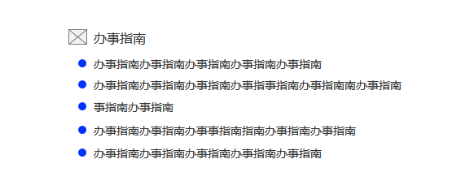

图：办事指南列表

#### 业务状态查询模块

操作界面要求：系统以列表形式将企业申报过的所有业务展示出来。列表上方是查询条件，包括业务名称、最后提交日期范围、业务状态。业务状态选择包括待提交、待接收、被退回、待受理、不受理、处理中、待审批、审批中、已办结、待补正。用户录入筛选条件，系统以列表形式返回符合条件的申报项。点击某个条目，显示具体申报信息。

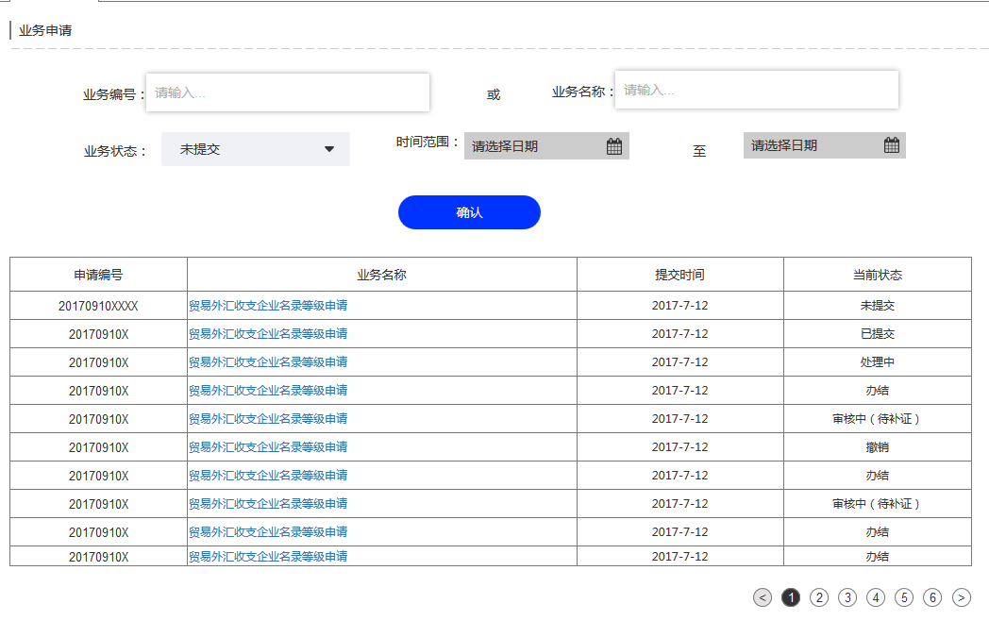

图：企业状态查询页

#### 法律法规查询模块设计

操作界面要求：系统以列表形式将法律法规条目展示出来。点击某个条目，显示具体法律法规内容。具体内容包括正文和附件，附件可供下载。

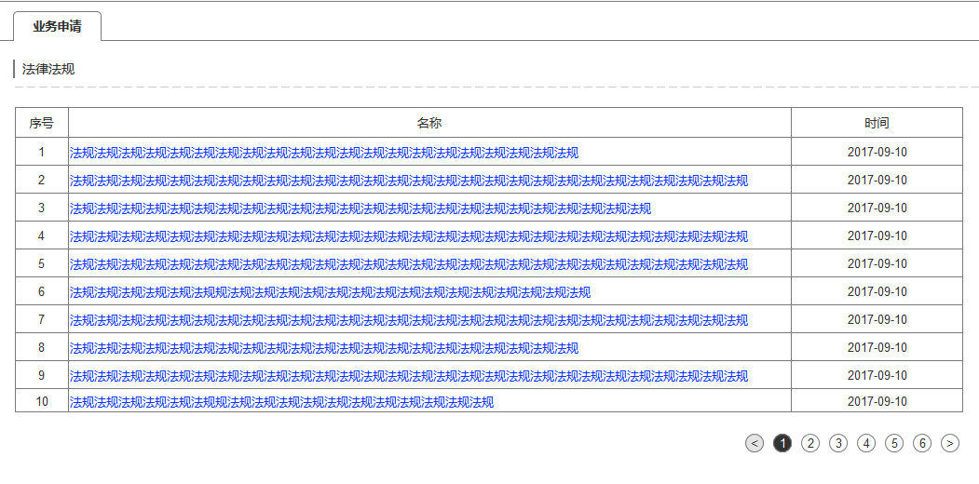

图：法律法规查询页

点击法律法规条目，显示法律法规详情。

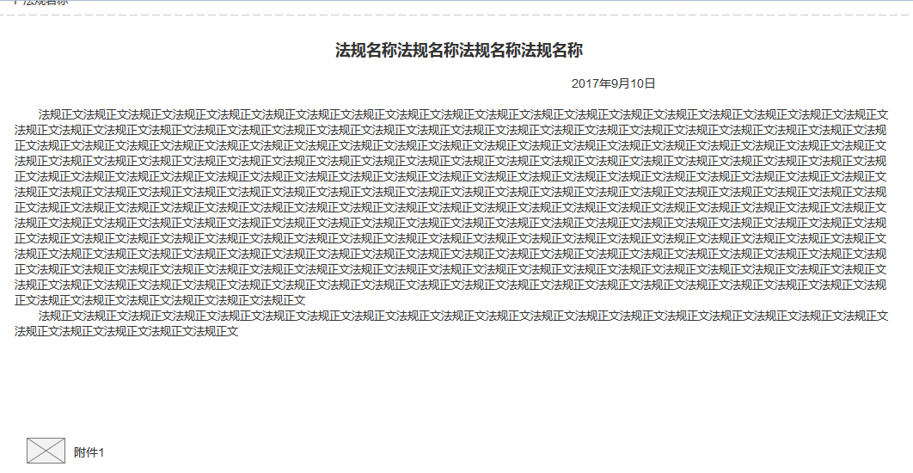

图：法律法规详细页

#### 办事指南模块设计

操作界面要求：系统以列表形式将办事指南展示出来。点击某个条目，显示具体办事指南内容。具体内容包括正文和附件，附件可供下载。

## 互联网子系统银行端

### 子系统概述

互联网子系统银行端部署在营业管理部互联网上。银行用户通过访问互联网子系统，对企业提交的业务申请进行初审。

### 互联网子系统银行端功能框架



图：互联网子系统银行端功能架构图

#### 银行用户访问设计

##### 用户登录

企业用户输入用户名、密码、验证码，点击登录按钮。

用户名称、密码、验证码均为必填项，系统前端进行验证，如果某项空白，系统提示“该项为必填项”；

前端验证通过后，用户点击登录按钮，系统查询数据库验证用户名、密码是否正确，如果正确，系统跳转到登录后的首页；如果不正确，将错误信息返回给前端，前端给出错误提示。

系统随机生成四位数字验证码，如果出现无法清楚识别的验证码图片，用户直接点击当前的验证码图片，则替换当前验证码图片。

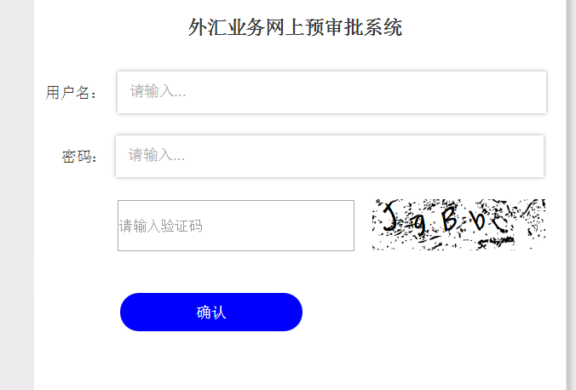

图：银行用户登录页

##### 修改密码

流程描述：

1. 登录后的银行用户打开用户信息页面，点击修改密码。

2.录入旧密码。

3.验证输入的旧密码是否正确，验证失败系统给出提示，原页面等待用户下一步操作。

4.验证通过，用户输入新密码、新密码确认

5.验证两次录入的新密码是否正确，验证通过提示企业修改密码成功。验证失败，给出提示信息，原页面等待用户下一步操作。

##### 找回密码

银行管理员录入银行工作人员姓名或登录名查询银行用户账户，点击重置密码。密码初始化成功后，将初始密码通知银行用户。

#### 我的工作模块设计

##### 待接收任务

柜台人员显示状态为已提交的业务申请单列表。列表显示：申请编号、业务名称、提交时间、当前状态、申请企业、联系人、联系电话、联系人邮箱。

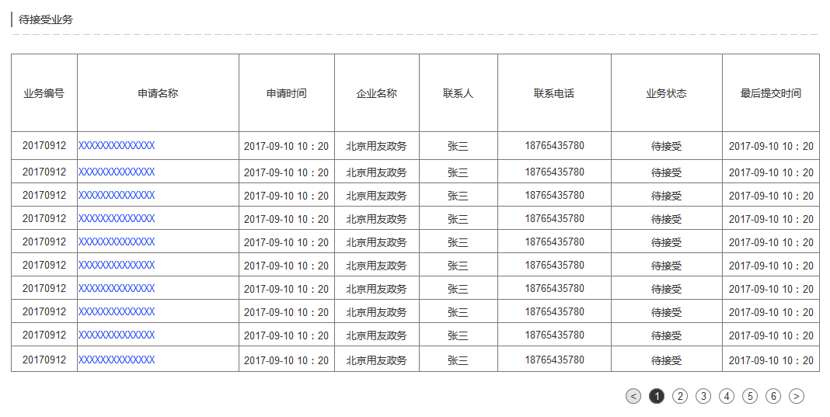

图：待接收业务申请列表页

点击申请编号打开业务申请详细页。

详细页展示申报基本信息（业务名称、申请企业、组织机构代码、联系人、联系电话、联系人邮箱）、附件列表、法律法规列表、操作按钮。

操作按钮包括：退回、接收。

点击退回申请单状态设置为已退回。系统记录退回人、退回时间。

点击接收，申请单状态设置为已接收。根据申请信息，判断该业务申请有没有审批单（补正的业务已存在审批单，更新原审批单），如果没有建立审批单。审批单包含申请单全部数据，以及附件列表。

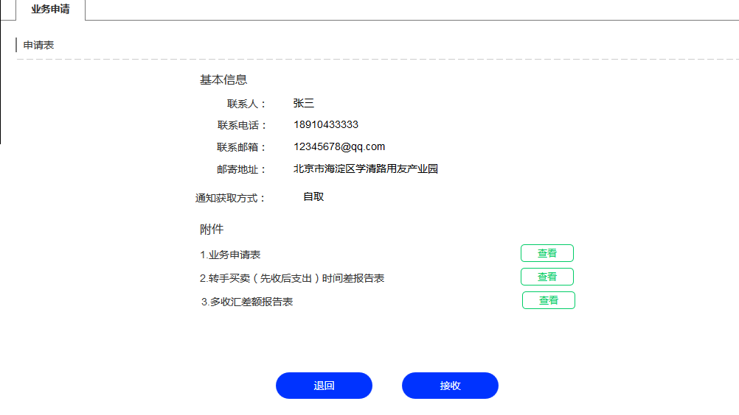

图：待接收业务详细页

##### 待办任务

待办任务显示处理中、且流程实例当前处理人为登录人、当前处理人未进行任何操作的审批单列表。审批单列表显示：审批单编号、申请编号、业务名称、提交时间、接收时间、当前状态、流程启动时间、申请企业、联系人、联系电话、联系人邮箱。

打开审批单编号显示详细页。

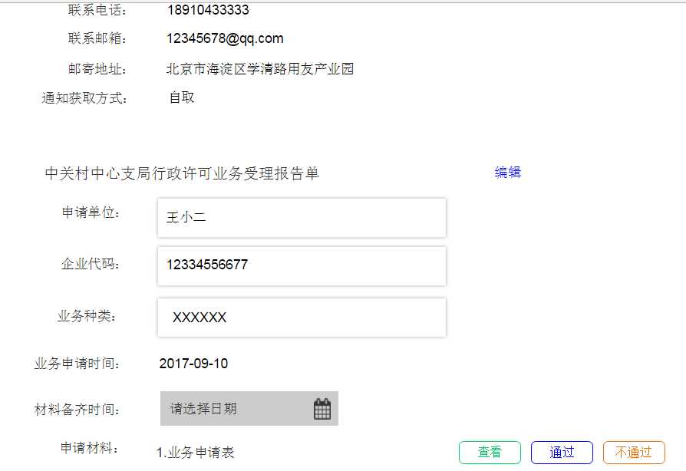

图：审批单详细页

##### 在办任务

在办任务显示当前用户参与过正在处理中的审批单列表。审批单列表显示：审批单编号、申请编号、业务名称、提交时间、接收时间、当前状态、流程启动时间、申请企业、联系人、联系电话、联系人邮箱。

打开审批单编号显示详细页。

##### 已办结任务

已办结任务显示已办结的审批单列表。审批单列表显示：审批单编号、申请编号、业务名称、提交时间、接收时间、当前状态、流程启动时间、申请企业、联系人、联系电话、联系人邮箱。

打开审批单编号显示详细页。

#### 业务申请单详细模块设计

##### 查看

操作界面要求：系统根据业务申报状态，分类显示申报业务，以列表形式展示。点击列表中的某个条目，打开业务申请的详细信息页。分区显示基本申请信息、附件列表、操作按钮。

##### 退回

操作要求：待接收状态下，银行用户在业务申报详细页面下，点击退回按钮。业务状态设置为已退回。

##### 接收并启动流程

操作要求：待接收状态下，银行用户在业务申报详细页面下，点击接收并启动流程按钮。

流程描述：

1. 申请单更新接收人、接收时间、当前状态。生成审批单。
2. 启动一个流程实例，流程实例记录当前环节、当前操作人、流程启动时间，将流程启动人设为第一环节操作人。

#### 业务审批单详细模块设计

##### 查看

操作界面要求：系统展示审批单列表。

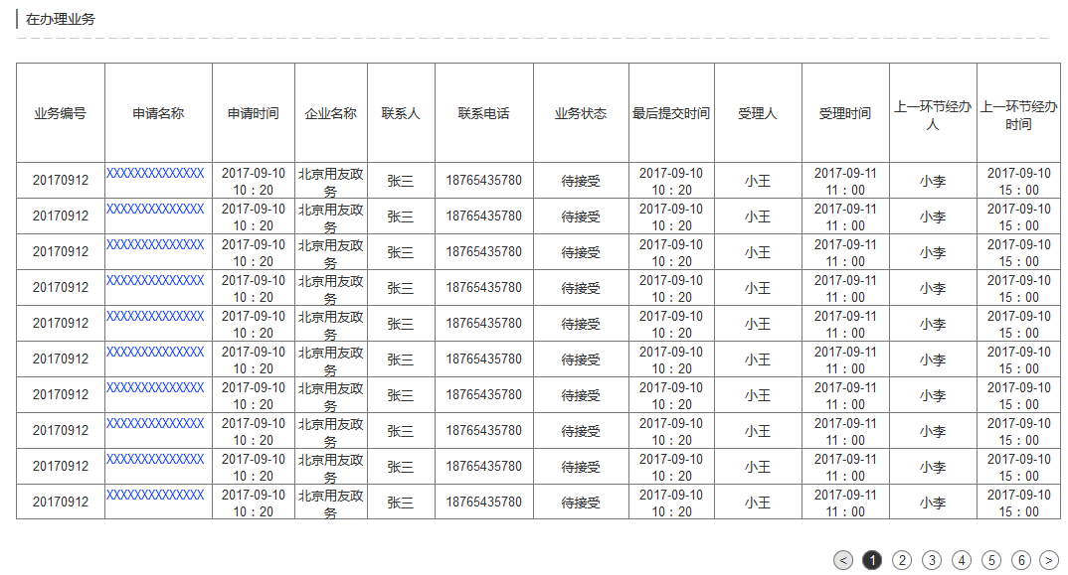

图：审批单列表页

点击列表中的某个条目，打开业务申请的详细信息页。分区显示审批单（企业基本信息、附件列表、审批信息）、操作按钮。

附件列表操作包括：查看附件、上传附件、删除附件、审核通过、审核不通过。

公共操作按钮包括：保存、操作历史。

流程第一个环节审核人操作按钮包括：提交、撤回、办结、导出。

流程最后一个环节审核人操作按钮包括：补正、受理、退回。

流程中间审核环节审核人操作按钮包括：提交、退回、撤回。

当前操作人员为流程第一个环节审核人且该审批单流程不为空：撤销流程按钮。

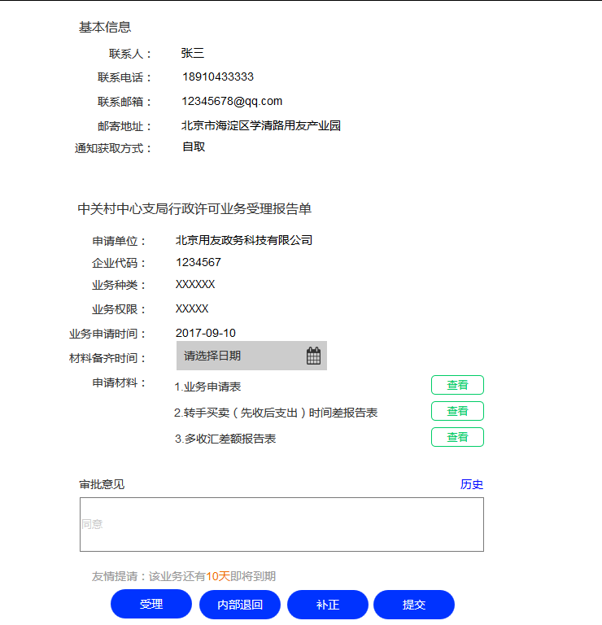

图：审批单详细页

##### 保存

操作要求：当前操作人员可修改审批单内容，修改完后保存。

##### 操作历史

列表形式显示当前审批历史记录。

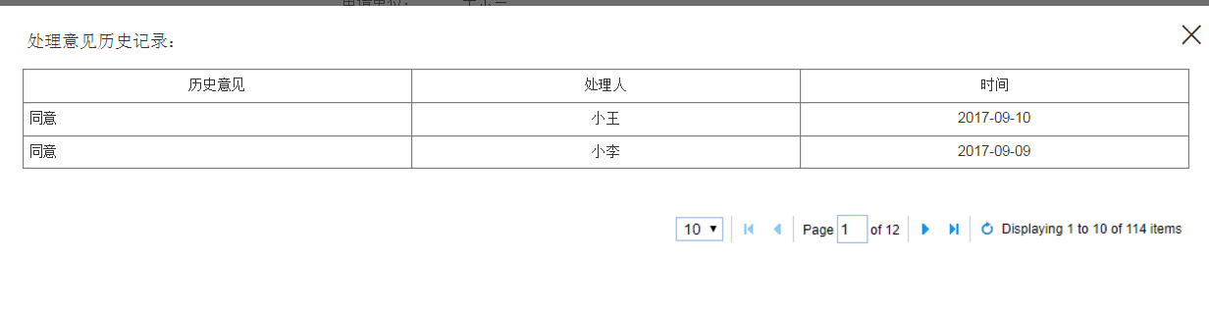图：操作历史图

##### 撤销预审批流程

流程描述：

用户点击撤销流程按钮。系统将原有的流程实例状态设置为不可用。重新启动一个新的流程。

##### 提交

用户修改审批报告单内容，点击提交，系统弹出对话框，用户选择下一环节审核人员，点击提交后进入该审核人员的待办列表。流程实例将当前环节操作人设置为选择的审核人员。该审批单显示在当前用户已办列表，此时该审批单状态，当前用户只读。

##### 撤回

已办列表，用户查看审批报告单内容，点击撤回，系统判断下一步骤操作人有无对审批单进行操作，若没有操作，流程实例将当前环节操作人设置为当前操作人员。审批单进入当前操作用户的待办列表。

##### 退回

用户修改审批报告单内容，点击退回，系统弹出对话框，用户选择上一环节审核人员，点击提交后进入该审核人员的待办列表。流程实例将当前环节操作人设置为选择的审核人员。

##### 补正

点击补正，系统弹出对话框选择该流程前几步审核人员，申请表、审批单状态设置为补正。

##### 受理

点击受理，系统弹出对话框选择该流程第一个步骤的全部审核人员，申请表、审批单状态设置为受理。

##### 导出

点击导出，柜台人员将审批单、附件导出到CD。

##### 打印

审批单支持打印。

##### 办结

点击办结，柜台人员将申请表、审批单状态设置为办结。系统将业务附件添加水印。

##### 审批单附件操作——查看

打开附件，可进行批注。

##### 审批单附件操作——上传

银行工作人员点击上传按钮，上传附件。

##### 审批单附件操作——删除

银行工作人员点击上传按钮，删除附件。

##### 审批单附件操作——附件状态

银行工作人员设置附件是否审核通过。

#### 接收任务分派设计

按照接收人分组统计当前系统申请业务数量（即每个人接收量），将新提交的业务申请分配给接收量最少的工作人员。

#### 查询统计设计

查询条件包括接收时间范围、受理时间范围、办结时间范围、业务审批名称、业务状态。业务状态选择包括“待接收”、“待受理”、“处理中”、“待审批”、“审批中”、“已办结”、“待补正”。

#### 法律法规查询模块设计

列表显示当前业务相关法律法规，点击进入详细。详细页显示为名称、正文和附件。

#### 办事指南查询模块设计

列表显示当前业务相关法律法规，点击进入详细。详细页显示为名称、正文和附件。

#### 法律法规管理模块设计

列表页显示系统当前维护的法律法规列表。

列表上面操作按钮区显示增加、修改、删除按钮。

##### 查看

双击列表某一条目只读显示该法律法规基本数据。

##### 增加

点击增加按钮，系统打开空白法律法规页，用户录入数据，点击保存后，系统返回列表页，列表页增加一行数据。

##### 修改

用户在列表中选择一条数据，点击修改按钮，系统打开该法律法规详细页，用户修改数据，点击保存后，系统返回列表页。

##### 删除

用户在列表中选择一条数据，点击删除按钮，系统提示用户是否删除数据，点击是，系统列表页将选中数据移除。

##### 附件上传

点击上传按钮，上传附件。

##### 附件查看

点击附件，打开附件。

##### 附件删除

点击移除附件。

#### 办事指南管理模块设计

列表页显示系统当前维护的办事指南列表。

列表上面操作按钮区显示增加、修改、删除按钮。

##### 查看

双击列表某一条目只读显示该办事指南基本数据。

##### 增加

点击增加按钮，系统打开空白办事指南页，用户录入数据，点击保存后，系统返回列表页，列表页增加一行数据。

##### 修改

用户在列表中选择一条数据，点击修改按钮，系统打开该办事指南详细页，用户修改数据，点击保存后，系统返回列表页。

##### 删除

用户在列表中选择一条数据，点击删除按钮，系统提示用户是否删除数据，点击是，系统列表页将选中数据移除。

##### 附件上传

点击上传按钮，上传附件。

##### 附件查看

点击附件，打开附件。

##### 附件删除

点击移除附件。

#### 业务项目管理模块设计

列表页显示系统当前维护的业务项。

列表上面操作按钮区显示增加、修改、删除按钮。

##### 查看

双击列表某一条目只读显示该业务基本数据。

##### 增加

点击增加按钮，系统打开空白业务设置表，用户录入数据，点击保存后，系统返回列表页，列表页增加一行数据。

##### 修改

用户在列表中选择一条数据，点击修改按钮，系统打开该业务详细页，用户修改数据，点击保存后，系统返回列表页。

##### 删除

用户在列表中选择一条数据，点击删除按钮，系统提示用户是否删除数据，点击是，系统列表页将选中数据移除。

##### 设置流程

用户在列表中选择一条数据，点击设置流程，系统列表显示当前所有流程名称定义，用户选择流程名称，点击确定，可多选。

#### 流程管理模块设计

列表页显示系统当前维护的流程。

列表上面操作按钮区显示增加、修改、删除按钮。

##### 查看

双击列表某一条目只读显示该流程基本数据。

##### 增加

点击增加按钮，系统打开空白流程设置表，用户录入数据，点击保存后，系统返回列表页，列表页增加一行数据。

##### 修改

用户在列表中选择一条数据，点击修改按钮，系统打开该流程详细页，用户修改数据，点击保存后，系统返回列表页。

##### 删除

用户在列表中选择一条数据，点击删除按钮，系统提示用户是否删除数据，点击是，系统列表页将选中数据移除。

##### 设置流程环节

用户在列表中选择一条数据，点击设置流程环节，系统打开流程环节设置列表，可增加、修改、删除流程步骤。

#### 银行用户管理模块设计

列表页显示系统所有银行用户。

##### 银行用户查看

双击列表某一条目只读显示该用户基本数据。

##### 银行用户增加

点击增加按钮，系统打开银行用户表，用户录入数据，点击保存后，系统返回列表页，列表页增加一行数据。

##### 银行用户修改

用户在列表中选择一条数据，点击修改按钮，系统打开该银行用户详细页，用户修改数据，点击保存后，系统返回列表页。

##### 银行用户删除

用户在列表中选择一条数据，点击删除按钮，系统提示用户是否删除数据，点击是，系统列表页将选中数据移除。

##### 银行用户分配角色

用户在列表中选择一条数据，点击角色按钮，系统弹出角色列表，勾选角色，系统为用户设置角色。

##### 银行用户重置密码

点击重置按钮，系统初始化密码。

#### 企业用户管理模块设计

列表页显示系统所有银行用户。

##### 企业用户查看

双击列表某一条目只读显示该用户基本数据。

##### 企业用户重置密码

点击重置按钮，系统初始化密码。

#### 日志审计模块设计

列出所有用户操作日志。

## 业务网子系统

### 子系统概述

业务网子系统部署在营业管理部业务网上。银行用户通过访问业务网子系统，对企业提交的业务申请进行审核。

### 子系统功能框架



图：业务网子系统功能架构图

#### 用户访问功能模块设计

##### 用户登录

企业用户输入用户名、密码、验证码，点击登录按钮。

用户名称、密码、验证码均为必填项，系统前端进行验证，如果某项空白，系统提示“该项为必填项”；

前端验证通过后，用户点击登录按钮，系统查询数据库验证用户名、密码是否正确，如果正确，系统跳转到登录后的首页；如果不正确，将错误信息返回给前端，前端给出错误提示。

系统随机生成四位数字验证码，如果出现无法清楚识别的验证码图片，用户直接点击当前的验证码图片，则替换当前验证码图片。

##### 修改密码

流程描述：

1. 登录后的银行用户打开用户信息页面，点击修改密码。

2.录入旧密码。

3.验证输入的旧密码是否正确，验证失败系统给出提示，原页面等待用户下一步操作。

4.验证通过，用户输入新密码、新密码确认

5.验证两次录入的新密码是否正确，验证通过提示企业修改密码成功。验证失败，给出提示信息，原页面等待用户下一步操作。

##### 找回密码

银行管理员录入银行工作人员姓名或登录名查询银行用户账户，点击重置密码。密码初始化成功后，将初始密码通知银行用户。

#### 业务申批功能模块设计

##### 审批单录入

业务申请，打开一个空白审批单，银行用户替企业将申报基本信息和附件上传，点击保存，该审批单显示在操作人员录入列表。

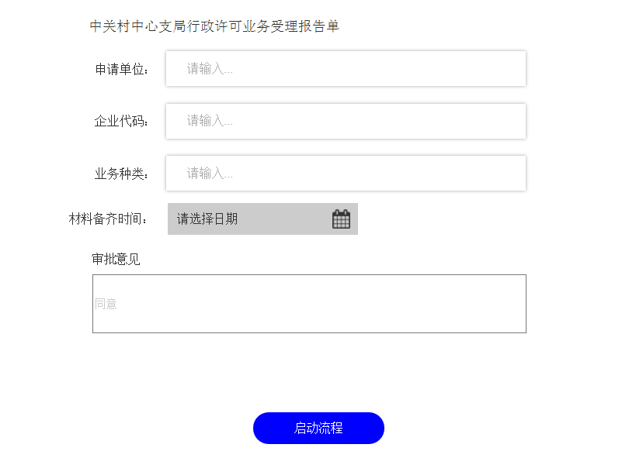

图：审批单录入界面图

##### 启动流程

流程描述：

1.用户点击新建流程按钮。系统弹出该业务设置的所有流程，由银行用户选择该业务审批所需执行的审批流程。

2.选定审批流程，点击确定按钮，启动一个流程实例，流程实例记录当前环节、当前操作人、流程启动时间，将流程启动人设为第一环节操作人。

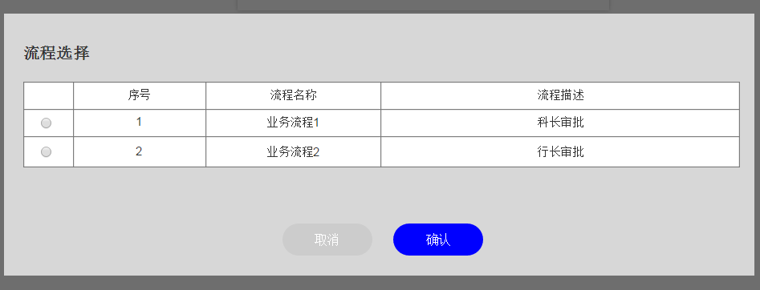

图：流程选择界面图

##### 审批单导入

点击导入，银行将CD上的审批数据导入到系统，导入后审批单显示在操作人导入列表。

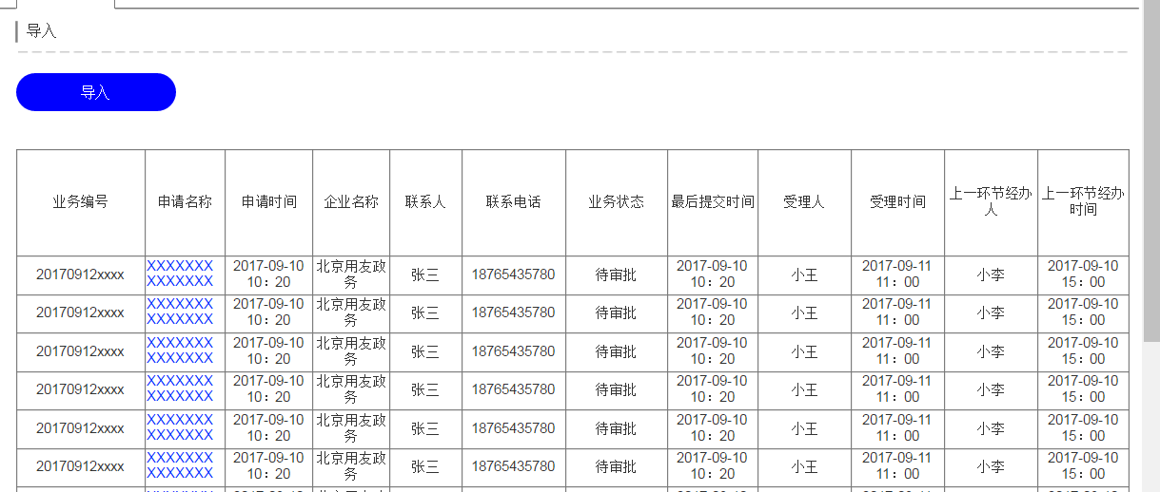

图：导入示意图

#### 我的工作模块设计

##### 待办任务

待办任务显示流程实例当前处理人为登录人的审批单列表。审批单列表显示：审批单编号、申请编号、业务名称、提交时间、接收时间、材料齐备时间、当前状态、流程启动时间、申请企业、联系人、联系电话、联系人邮箱。

打开审批单编号显示详细页。

##### 在办任务

在办任务显示当前登录人参与的，当前流程实例不是登录人的正在审核中的审批单。审批单列表显示：审批单编号、申请编号、业务名称、提交时间、接收时间、当前状态、流程启动时间、申请企业、联系人、联系电话、联系人邮箱。

打开审批单编号显示详细页。

##### 已办结任务

已办结任务显示已办结的审批单列表。审批单列表显示：审批单编号、申请编号、业务名称、提交时间、接收时间、当前状态、流程启动时间、申请企业、联系人、联系电话、联系人邮箱。

打开审批单编号显示详细页。

#### 业务审批单详细模块设计

##### 查看

操作界面要求：系统展示审批单列表。点击列表中的某个条目，打开业务申请的详细信息页。分区显示审批单（企业基本信息、附件列表、审批信息）、操作按钮。

附件列表操作包括：查看附件、上传附件、删除附件、审核通过、审核不通过。

公共操作按钮包括：保存、操作历史。

流程第一个环节审核人操作按钮包括：提交、撤回、办结。

流程最后一个环节审核人操作按钮包括：退回、办结通过、办结不通过（只有行长具有此权限）。

流程中间审核环节审核人操作按钮包括：提交、退回、撤回。

当前操作人员为流程第一个环节审核人且该审批单流程id不为空：撤销流程按钮。

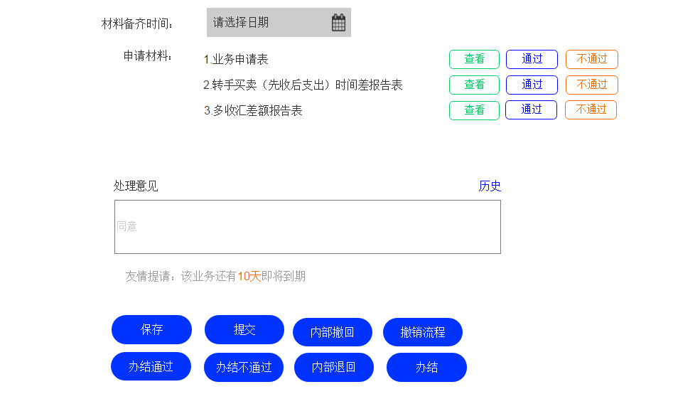

图：内网审批单图

##### 保存

操作要求：当前操作人员可修改审批单内容，修改完后保存。

##### 操作历史

列表形式显示当前审批历史记录。

##### 撤销审批流程

流程描述：

用户点击撤销流程按钮。系统将原有的流程实例状态设置为不可用。系统弹出该业务设置的所有流程，由银行用户选择该业务审批所需执行的审批流程。

##### 提交

用户修改审批报告单内容，点击提交，系统弹出对话框，用户选择下一环节审核人员，点击提交后进入该审核人员的待办列表。流程实例将当前环节操作人设置为选择的审核人员。该审批单显示在当前用户在办列表，此时该审批单状态，当前用户只读。

##### 撤回

在办列表，用户查看审批报告单内容，点击撤回，系统判断下一步骤操作人有无对审批单进行操作，若没有操作，流程实例将当前环节操作人设置为当前操作人员。审批单进入当前操作用户的待办列表。

##### 退回

用户修改审批报告单内容，点击退回，系统弹出对话框，用户选择上一环节审核人员，点击提交后进入该审核人员的待办列表。流程实例将当前环节操作人设置为选择的审核人员。

##### 打印

点击打印，打印当前审批单。

##### 办结通过

流程最后一个环节审批人点击办结通过，柜台人员在办列表显示该业务办结通过。

##### 办结不通过

流程最后一个环节审批人点击办结不通过，柜台人员在办列表显示该业务办结不通过。只有行长具有办结不通过的权限。

##### 办结

点击办结，柜台人员将审批单状态设置为办结。办结时系统计算归档日期。

##### 审批单附件操作——查看

打开附件，可进行批注。

##### 审批单附件操作——上传

银行工作人员点击上传按钮，上传附件。

##### 审批单附件操作——删除

银行工作人员点击上传按钮，删除附件。

##### 审批单附件操作——附件状态

银行工作人员设置附件是否审核通过。

#### 查询统计设计

同互联网子系统统计查询模块设计。

#### 法律法规查询模块设计

同互联网子系统法律法规查询模块。

#### 法律法规管理模块设计

同互联网子系统法律法规管理模块。

#### 办事指南查询模块设计

同互联网子系统办事指南查询模块。

#### 办事指南管理模块设计

同互联网子系统办事指南管理模块。

#### 业务项目管理模块设计

同互联网子系统业务项目管理模块设计。

#### 流程管理模块设计

同互联网子系统流程管理模块设计。

#### 银行用户管理模块设计

同互联网子系统银行用户管理模块设计。

#### 日志审计模块设计

同互联网子系统日志审计模块设计。

#### 档案管理模块设计

##### 待归档业务

系统在列出在当日需归档的已办结的业务，档案管理员进行归档。

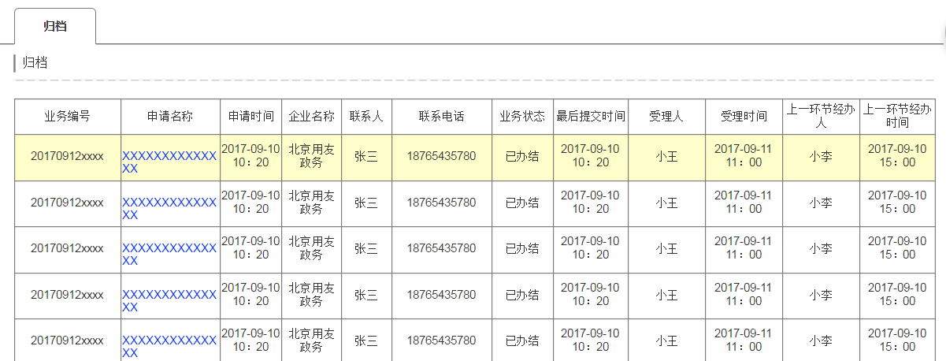

图：待归档列表

点击归档，弹出档案空白录入页，档案管理员录入归档信息，点击确定，生成一条档案记录。审批单归档状态设为已归档。

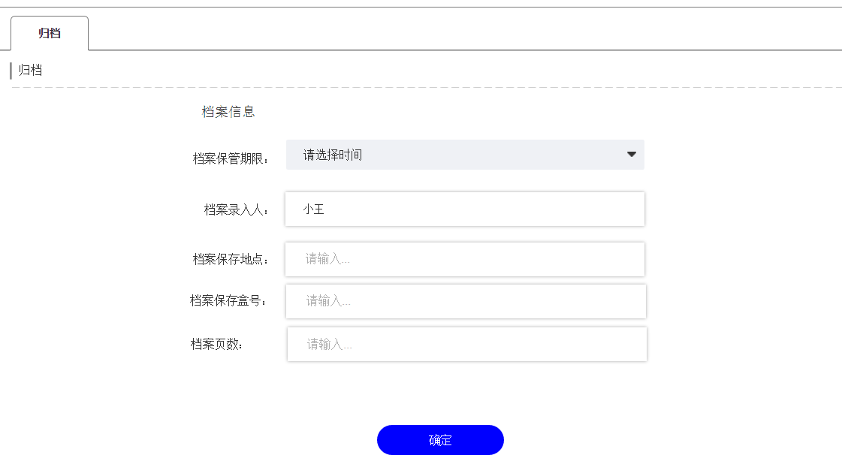

图：档案信息录入页

##### 待销毁业务

系统在列出在当日待销毁的档案列表，档案管理员进行销毁。点击销毁，档案状态设置为已销毁。

##### 档案查询

系统列出所有档案列表。列表上方显示查询条件录入框，点击查询，列出符合条件的档案记录。

##### 档案统计

统计纬度列为业务项目类型、归档时间；统计值为业务归档数量。

# 数据库设计

## 互联网数据库

### 实体对应数据表描述

|  |  |  |  |  |
| --- | --- | --- | --- | --- |
| **序号** | **分类** | **实体描述** | **数据表名称** | **备注** |
|  | 用户  信息 | **用户** | sys_user |  |
|  | **企业用户** | company_user |  |
|  | **银行用户** | bank_user |  |
|  | **角色信息** | sys_role |  |
|  | **系统资源信息** | sys_resource | 资源控制到菜单 |
|  | 角色拥有功能权限信息 | sys_role_permission | 待办清单上办事，查询只做查询 |
|  | 用户所属角色信息 | sys_user_role |  |
|  | 企业  信息 | **企业名录信息** | company_list |  |
|  | 企业申请  业务信息 | **申请业务信息** | approval_form |  |
|  | 申请业务附件信息 | form_attachment | 业务量、存储估算  上传的附件不允许在磁盘上删除，只逻辑删除 |
|  | 银行审批  业务信息 | **受理报告信息** | approval_report | 受理报告单包含了approval_form的全部信息。线下提交的材料也从受理报告单开始。  重新接收时更新受理报告单。 |
|  | **受理报告_附件** | report_attachment | 存的企业线下上传的附件、加批注的附件。  附件表控制位。是否需要补正。 |
|  | 流程实例 | pro_instance | 业务、申请单号、当前环节、当前处理人、进入流程时间。只记录当前这一步。与受理报告一对一。 |
|  | 业务项  基本信息 | **业务项信息** | bu_business |  |
|  | **业务附件类型** | bu_attachment_type |  |
|  | 流程定义 | process |  |
|  | 流程审核环节表 | pro_step |  |
|  | 业务-流程关联关系表 | bu_process |  |
|  | 法律法规 | 法律法规信息 | laws |  |
|  | 法律法规_业务关联表 | bu_laws |  |
|  | 办事指南 | 办事指南信息 | guides |  |
|  | 办事指南_业务关联表 | bu_guides |  |
|  |  | 业务日志 | bu_log | 业务申请的完整操作记录，业务操作人员感兴趣的日志，如业务流转。 需导入业务网。 |
|  | 操作日志 | oper_log | 用户使用系统的轨迹，如上传附件、登录、退出等 |
|  | 系统配置 | sys_config | 配置信息 |
|  | 工作日历 | 日历 | workcalendar |  |
|  | 工作日历-工作日 | workday |  |
|  | 附件存储 | **附件存储元数据** | attach_addr_info | 附件存储地址 |
|  | **附件元数据** | attachment |  |

### 数据表关系

#### 用户信息



图：用户实体关系图

#### 企业申请业务信息



图：业务信息实体关系图

#### 业务项基本信息

图：业务项实体关系图

### 数据表描述

#### 用户信息

##### 用户表（sys_user）

|  |  |  |  |  |  |  |
| --- | --- | --- | --- | --- | --- | --- |
| **SYS_USER** | **人员表** | | | | | |
| 字段代码 | 字段名 | 主键 | 备注 | 可空 | 默认值 | 类型 |
| id | 编号 | Y | 自动递增 | N |  | int |
| login_name | 登录名 |  |  | N |  | varchar(255) |
| password | 密码 |  |  | N |  | varchar(8) |
| user_type | 用户类型 |  |  | Y |  | char(1) |
| create_by | 创建者 |  |  | Y |  | varchar(255) |
| create_date | 创建时间 |  |  | Y |  | datetime |
| update_by | 更新人 |  |  | Y |  | varchar(255) |
| update_date | 更新时间 |  |  | Y |  | datetime |
| remarks | 备注信息 |  |  | Y |  | varchar(255) |
| del_flag | 删除标记 |  |  | Y |  | char(1) |
| salt | 加密盐值 |  |  | Y |  | varchar(255) |

##### 银行用户（bank_user）

|  |  |  |  |  |  |  |
| --- | --- | --- | --- | --- | --- | --- |
| **BANK_USER** | **银行人员表** | | | | | |
| 字段代码 | 字段名 | 主键 | 备注 | 可空 | 默认值 | 类型 |
| id | 编号 | Y | 自动递增 | N |  | int |
| user_id | 用户ID |  | 用户表主键 | N |  | int |
| org_id | 归属公司 |  | sys_org表type为单位或公司 | N |  | int |
| dept_id | 归属部门 |  | sys_org表type为部门或其它组织 | N |  | int |
| name | 姓名 |  |  | N |  | varchar(255) |
| email | 邮箱 |  |  | Y |  | varchar(255) |
| phone | 电话 |  |  | Y |  | varchar(12) |
| mobile | 手机 |  |  | Y |  | varchar(11) |

##### 企业用户表（company_user）

|  |  |  |  |  |  |  |
| --- | --- | --- | --- | --- | --- | --- |
| **COMPANY_USER** | **企业用户表** | | | | | |
| 字段代码 | 字段名 | 主键 | 备注 | 可空 | 默认值 | 类型 |
| id | 编号 | Y |  | N |  | int |
| user_id | 用户编号 |  | 用户表主键 | N |  | int |
| company_name | 企业名称 |  |  | N |  | varchar(255) |
| org_barcode | 组织机构代码 |  |  | Y |  | varchar(9) |
| trade_code | 对外贸易经营企业代码 |  |  | Y |  | varchar(13) |
| certificate_code | 统一社会信用代码 |  |  | Y |  | varchar(18) |
| register_name | 注册人姓名 |  |  | Y |  | varchar(255) |
| credentials_type | 注册人证件类型 |  |  | N |  | varchar(255) |
| credential_number | 证件号码 |  |  | N |  | varchar(255) |
| email | 邮箱 |  |  | Y |  | varchar(255) |
| office_phone | 办公电话 |  |  | Y |  | varchar(12) |
| phone | 手机号码 |  |  | Y |  | varchar(11) |
| attachment | 附件名称 |  |  | Y |  | varchar(255) |
| save_addr | 附件存储地址 |  |  | Y |  | varchar(255) |
| register_date | 注册时间 |  |  | Y |  | datetime |

##### 企业用户附件（companyuser_attachment）

|  |  |  |  |  |  |  |
| --- | --- | --- | --- | --- | --- | --- |
| COMPANYUSER_ATTACHMENT | **企业用户:附件** | | | | | |
| 字段代码 | 字段名 | 主键 | 备注 | 可空 | 默认值 | 类型 |
| id | 序号 | Y |  | N |  | int |
| user_id | 用户ID |  | 申请表主键 | N |  | int |
| doc_name | 文件名称 |  | 存储在磁盘上的文件名称 | N |  | varchar(255) |
| doc_id |  |  | 引用HAS_DOC | Y |  | varchar(32) |

##### 组织机构表（sys_org）

|  |  |  |  |  |  |  |
| --- | --- | --- | --- | --- | --- | --- |
| **SYS_ORG** | **组织机构表** | | | | | |
| 字段代码 | 字段名 | 主键 | 备注 | 可空 | 默认值 | 类型 |
| id | 编号 | Y |  | **N** |  | int |
| parent_id | 父级编号 |  |  | Y |  | int |
| name | 名称 |  |  | N |  | varchar(255) |
| type | 机构类型 |  | 单位或公司(type=1)、部门或其它虚拟机构(type<>1) | N |  | char(1) |
| grade | 机构等级 |  |  | Y |  | char(1) |
| contact | 机构联系人 |  |  | Y |  | varchar(255) |
| phone | 机构联系人电话 |  |  | Y |  | varchar(255) |
| mail | 机构联系人邮箱 |  |  | Y |  | varchar(255) |
| useable | 是否启用 |  |  | Y |  | varchar(255) |
| create_by | 创建者 |  |  | Y |  | varchar(255) |
| create_date | 创建时间 |  |  | Y |  | datetime |
| update_by | 更新人 |  |  | Y |  | varchar(255) |
| update_date | 更新时间 |  |  | Y |  | datetime |
| remarks | 备注信息 |  |  | Y |  | varchar(255) |
| del_flag | 删除标记 |  |  | Y |  | char(1) |

|  |  |  |  |  |  |  |
| --- | --- | --- | --- | --- | --- | --- |
| **SYS_USER** | **系统角色表** | | | | | |
| 字段代码 | 字段名 | 主键 | 备注 | 可空 | 默认值 | 类型 |
| id | 编号 | Y | 自动递增 | N |  | int |
| name | 角色名称 |  |  | N |  | varchar(255) |
| enname | 英文名称 |  |  | N |  | varchar(255) |
| type | 角色组 |  | 区分企业用户角色、银行用户 | Y |  | varchar(20) |
| create_by | 创建者 |  |  | Y |  | varchar(255) |
| create_date | 创建时间 |  |  | Y |  | datetime |
| update_by | 更新者 |  |  | Y |  | varchar(255) |
| update_date | 更新时间 |  |  | Y |  | datetime |
| remarks | 备注信息 |  |  | Y |  | varchar(255) |

##### 部门—角色（sys_dept_role）

|  |  |  |  |  |  |  |
| --- | --- | --- | --- | --- | --- | --- |
| **SYS_DEPT_ROLE** | **部门角色关联关系表** | | | | | |
| 字段代码 | 字段名 | 主键 | 备注 | 可空 | 默认值 | 类型 |
| id | 序号 | Y |  | N |  | int |
| dept_id | 部门id |  | sys_org表主键id | N |  | int |
| role_id | 角色id |  | sys_role表主键id | N |  | int |
| create_by | 创建者 |  |  | Y |  | varchar(255) |
| create_date | 创建时间 |  |  | Y |  | datetime |
| update_by | 更新者 |  |  | Y |  | varchar(255) |
| update_date | 更新时间 |  |  | Y |  | datetime |
| remarks | 备注信息 |  |  | Y |  | varchar(255) |

##### 系统权限（sys_resource）

系统权限首先是功能操作菜单集合如业务管理、流程管理、系统管理等。

|  |  |  |  |  |  |  |
| --- | --- | --- | --- | --- | --- | --- |
| **SYS_RESOURCE** | **系统资源表** | | | | | |
| 字段代码 | 字段名 | 主键 | 备注 | 可空 | 默认值 | 类型 |
| id | 编号 | Y | 自动递增 | N |  | int |
| parent_id | 父级编号 |  |  | Y |  | int |
| resource_type |  |  | 留出字段，控制到按钮 |  |  | varchar(255) |
| name | 名称 |  |  | N |  | varchar(255) |
| sort | 排序 |  |  | Y |  | int |
| href | 链接 |  | 菜单访问路径，如/sys/org/ | Y |  | varchar(255) |
| description | 描述 |  |  | Y |  | varchar(255) |
| create_by | 创建者 |  |  | Y |  | varchar(255) |
| create_date | 创建时间 |  |  | Y |  | datetime |
| update_by | 更新者 |  |  | Y |  | varchar(255) |
| update_date | 更新时间 |  |  | Y |  | datetime |
| remarks | 备注信息 |  |  | Y |  | varchar(255) |
| del_flag | 删除标记 |  |  | Y |  | char(1) |

##### 人员—角色（sys_user_role）

|  |  |  |  |  |  |  |
| --- | --- | --- | --- | --- | --- | --- |
| **SYS_USER_ROLE** | **人员角色关联关系表** | | | | | |
| 字段代码 | 字段名 | 主键 | 备注 | 可空 | 默认值 | 类型 |
| id | 序号 | Y | 自动递增 | N |  | int |
| user_id | 人员id |  | sys_user表主键id | N |  | int |
| role_id | 角色id |  | sys_role表主键id | N |  | int |
| create_by | 创建者 |  |  | Y |  | varchar(255) |
| create_date | 创建时间 |  |  | Y |  | datetime |
| update_by | 更新者 |  |  | Y |  | varchar(255) |
| update_date | 更新时间 |  |  | Y |  | datetime |
| remarks | 备注信息 |  |  | Y |  | varchar(255) |

##### 角色—权限（sys_role_permission）

|  |  |  |  |  |  |  |
| --- | --- | --- | --- | --- | --- | --- |
| **SYS_ROLE_PERMISSION** | **角色权限关联关系表** | | | | | |
| 字段代码 | 字段名 | 主键 | 备注 | 可空 | 默认值 | 类型 |
| id | 序号 |  | 自动递增 |  |  | int |
| permission_id | 权限id |  | resource表主键id |  |  | int |
| role_id | 角色id |  | sys_role表主键id |  |  | int |
| create_by | 创建者 |  |  |  |  | varchar(255) |
| create_date | 创建时间 |  |  |  |  | datetime |
| update_by | 更新者 |  |  |  |  | varchar(255) |
| update_date | 更新时间 |  |  |  |  | datetime |
| remarks | 备注信息 |  |  |  |  | varchar(255) |

#### 业务项信息

##### 业务表（bu_business）

|  |  |  |  |  |  |  |
| --- | --- | --- | --- | --- | --- | --- |
| **BU_BUSINESS** | **业务表** | | | | | |
| 字段代码 | 字段名 | 主键 | 备注 | 可空 | 默认值 | 类型 |
| id | 编号 | Y | 自动递增 | N |  | int |
| pid | 父编号 |  |  | Y |  | int |
| business_no | 业务编号 |  |  | N |  | varchar(255) |
| business_name | 业务名称 |  |  | N |  | varchar(255) |
| business_order | 外网业务显示序号 |  | 从1开始 | Y |  | int |
| time_limited | 法定办理时限 |  | 材料接收后开具补正材料通知书、或开具行政审批单时间 | N | 5 | int |
| time_limited2 | 法定办理时限2 |  | 企业材料齐备后审结时限 | N | 20 | int |
| time_limited3 | 法定办理时限3 |  |  | Y |  | int |
| delay_limited | 可延期办理时限 |  | 以工作日计算。 | Y |  | int |
| create_by | 创建者 |  |  | Y |  | varchar(255) |
| create_date | 创建时间 |  |  | Y |  | datetime |
| update_by | 更新者 |  |  | Y |  | varchar(255) |
| update_date | 更新时间 |  |  | Y |  | datetime |
| remarks | 备注信息 |  |  | Y |  | varchar(255) |
| is_public | 发布标识 |  | 0 取消发布  1 发布 | Y |  | char(1) |
| del_flag | 删除标记 |  |  | Y |  | char(1) |
| filetemplate_doc_id | 业务申请样表编号 |  |  | Y |  | varchar(255) |
| file_doc_id | 业务申请表编号 |  |  | Y |  | varchar(255) |
| end_node | 末级节点 |  | 0 末级节点  1 非末级节点 | N |  | varchar(1) |

##### 业务附件类型（bu_attachment_type）

|  |  |  |  |  |  |  |
| --- | --- | --- | --- | --- | --- | --- |
| BU_ATTACHMENT_TYPE | **业务附件类型** | | | | | |
| 字段代码 | 字段名 | 主键 | 备注 | 可空 | 默认值 | 类型 |
| id | 编号 | Y |  | N |  | int |
| business_id | 业务id |  | business表主键id | N |  | int |
| filetype_index | 序号 |  |  | Y |  | int |
| filename | 单证类型 |  | 单证名称 | Y |  | varchar(255) |
| is_legal | 是否法定 |  | 法定的需要排序 | Y |  | char(1) |
| check_type | 是否必填 |  |  | Y |  | char(1) |
| checktype_desc | Checktype中文描述 |  |  | Y |  | varchar(32) |
| file_template |  |  |  | Y |  | varchar(32) |
| create_by | 创建者 |  |  | Y |  | varchar(255) |
| create_date | 创建时间 |  |  | Y |  | datetime |
| update_by | 更新人 |  |  | Y |  | varchar(255) |
| update_date | 更新时间 |  |  | Y |  | datetime |
| remarks | 备注信息 |  |  | Y |  | varchar(255) |
| del_flag | 删除标记 |  |  | Y |  | char(1) |

##### 业务流程表（process）

|  |  |  |  |  |  |  |
| --- | --- | --- | --- | --- | --- | --- |
| **PROCESS** | **业务流程表** | | | | | |
| 字段代码 | 字段名 | 主键 | 备注 | 可空 | 默认值 | 类型 |
| id | 编号 | Y | 流程表主键id | N |  | int |
| process_name | 流程名称 |  |  |  |  | varchar(255) |
| process_type | 流程分类 |  | 1 受理流程  2 审批流程 |  |  | char(1) |
| org_id | 部门id |  | sys_org表主键id | N |  | int |
| verify_level | 审核层级 |  |  | N |  | int |
| create_by | 创建者 |  |  | Y |  | varchar(255) |
| create_date | 创建时间 |  |  | Y |  | datetime |
| update_by | 更新人 |  |  | Y |  | varchar(255) |
| update_date | 更新时间 |  |  | Y |  | datetime |
| remarks | 备注信息 |  |  | Y |  | varchar(255) |
| del_flag | 删除标记 |  |  | Y |  | char(1) |

##### 业务-流程关联关系表（bu_process）

|  |  |  |  |  |  |  |
| --- | --- | --- | --- | --- | --- | --- |
| **BU_PROCESS** | **业务流程关联关系表** | | | | | |
| 字段代码 | 字段名 | 主键 | 备注 | 可空 | 默认值 | 类型 |
| id | 序号 | Y | 自动递增 | N |  | int |
| business_id | 业务id |  |  | N |  | int |
| process_id | 流程id |  |  | N |  | int |
| create_by | 创建者 |  |  | Y |  | varchar(255) |
| create_date | 创建时间 |  |  | Y |  | datetime |
| update_by | 更新者 |  |  | Y |  | varchar(255) |
| update_date | 更新时间 |  |  | Y |  | datetime |
| remarks | 备注信息 |  |  | Y |  | varchar(255) |

##### 流程审核环节表（pro_ step）

审批角色的获得：已知business_id，查业务部门表的verify_dept_id字段得审批部门id，由审批部门id查该部门-角色表，获得角色id。由角色id查询sys_role表，获得角色名称。

|  |  |  |  |  |  |  |
| --- | --- | --- | --- | --- | --- | --- |
| **PRO_STEP** | **流程审核环节表** | | | | | |
| 字段代码 | 字段名 | 主键 | 备注 | 可空 | 默认值 | 类型 |
| id | 编号 | Y |  | N |  | int |
| process_id | 流程id |  | 流程主键id | N |  | int |
| step_name | 环节名称 |  |  | N |  | varchar(255) |
| step_order | 步骤顺序 |  |  | N |  | int |
| approval_role_id | 审批角色 |  |  | N |  | int |
| approval_role_name | 审批角色名称 |  |  | N |  | varchar(255) |
| create_by | 创建者 |  |  | Y |  | varchar(255) |
| create_date | 创建时间 |  |  | Y |  | datetime |
| update_by | 更新人 |  |  | Y |  | varchar(255) |
| update_date | 更新时间 |  |  | Y |  | datetime |
| remarks | 备注信息 |  |  | Y |  | varchar(255) |
| del_flag | 删除标记 |  |  | Y |  | char(1) |

##### 业务——法律法规（bu_laws）

|  |  |  |  |  |  |  |
| --- | --- | --- | --- | --- | --- | --- |
| **BU_LAWS** | **业务法律法规关联关系表** | | | | | |
| 字段代码 | 字段名 | 主键 | 备注 | 可空 | 默认值 | 类型 |
| id | 序号 |  | 自动递增 |  |  | int |
| business_id | 业务id |  |  |  |  | int |
| law_id | 法律id |  |  |  |  | int |
| create_by | 创建者 |  |  |  |  | varchar(255) |
| create_date | 创建时间 |  |  |  |  | datetime |
| update_by | 更新者 |  |  |  |  | varchar(255) |
| update_date | 更新时间 |  |  |  |  | datetime |
| remarks | 备注信息 |  |  |  |  | varchar(255) |

##### 业务办事指南（bu_guides）

|  |  |  |  |  |  |  |
| --- | --- | --- | --- | --- | --- | --- |
| **BU_GUIDES** | **业务办事指南关联关系表** | | | | | |
| 字段代码 | 字段名 | 主键 | 备注 | 可空 | 默认值 | 类型 |
| id | 序号 |  | 自动递增 |  |  | int |
| business_id | 业务id |  |  |  |  | int |
| guides_id | 指南id |  |  |  |  | int |
| create_by | 创建者 |  |  |  |  | varchar(255) |
| create_date | 创建时间 |  |  |  |  | datetime |
| update_by | 更新者 |  |  |  |  | varchar(255) |
| update_date | 更新时间 |  |  |  |  | datetime |
| remarks | 备注信息 |  |  |  |  | varchar(255) |

##### 部门—业务（bu_dept_business）

|  |  |  |  |  |  |  |
| --- | --- | --- | --- | --- | --- | --- |
| **BU_DEPT_BUSINESS** | **部门业务关联关系表** | | | | | |
| 字段代码 | 字段名 | 主键 | 备注 | 可空 | 默认值 | 类型 |
| id | 编号 | Y |  | N |  | int |
| business_id | 业务id |  | business表主键id | N |  | int |
| verify_org_id | 审核机构 |  |  | Y |  | varchar(255) |
| verify_org_name | 审核机构名称 |  |  | Y |  | varchar(255) |
| verify_dept_id | 审核部门id |  |  | N |  | varchar(255) |
| verify_dept_name | 审核部门名称 |  |  | N |  | varchar(255) |
| create_by | 创建者 |  |  | Y |  | varchar(255) |
| create_date | 创建时间 |  |  | Y |  | datetime |
| update_by | 更新者 |  |  | Y |  | varchar(255) |
| update_date | 更新时间 |  |  | Y |  | datetime |
| remarks | 备注信息 |  |  | Y |  | varchar(255) |

#### 法律法规信息

##### 法律法规（laws）

|  |  |  |  |  |  |  |
| --- | --- | --- | --- | --- | --- | --- |
| **LAWS** | **法律法规表** | | | | | |
| 字段代码 | 字段名 | 主键 | 备注 | 可空 | 默认值 | 类型 |
| id | 编号 | Y |  | N |  | int |
| law_name | 法律法规名称 |  |  | N |  | varchar(255) |
| law_content | 法规内容 |  |  | Y |  | varchar(255) |
| is_public | 是否发布到外网 |  |  | Y |  | char(1) |
| display_order | 外网显示顺序 |  |  | Y |  | int |
| type | 范围 |  | 银行可见、企业用户可见 | Y |  | varchar(255) |
| create_by | 创建者 |  |  | Y |  | varchar(255) |
| create_date | 创建时间 |  |  | Y |  | datetime |
| update_by | 更新者 |  |  | Y |  | varchar(255) |
| update_date | 更新时间 |  |  | Y |  | datetime |
| remarks | 备注信息 |  |  | Y |  | varchar(255) |
| del_flag | 删除标记 |  |  | Y |  | char(1) |

##### 法律法规附件（law_attachment）

|  |  |  |  |  |  |  |
| --- | --- | --- | --- | --- | --- | --- |
| **LAW_ATTACHMENT** | **处理单-子表:附件** | | | | | |
| 字段代码 | 字段名 | 主键 | 备注 | 可空 | 默认值 | 类型 |
| id | 序号 | Y |  | N |  | int |
| law_id | 处理单ID |  | 申请表主键 | N |  | int |
| doc_name | 文件名称 |  | 存储在磁盘上的文件名称 | N |  | varchar(255) | |
| display_order | 顺序 |  |  | N |  | int | |
| doc_id |  |  | 引用HAS_DOC | N |  | varchar(32) | |

#### 办事指南信息

##### 办事指南（guides）

|  |  |  |  |  |  |  |
| --- | --- | --- | --- | --- | --- | --- |
| **GUIDES** | **办事指南表** | | | | | |
| 字段代码 | 字段名 | 主键 | 备注 | 可空 | 默认值 | 类型 |
| id | 编号 | Y |  | N |  | varchar(255) |
| guides_name | 办事指南名称 |  |  | N |  | varchar(255) |
| guides_content | 办事指南内容 |  |  | Y |  | varchar(2000) |
| is_public | 是否发布到外网 |  |  | Y |  | varchar(255) |
| display_order | 外网显示顺序 |  |  | Y |  | varchar(255) |
| type | 范围 |  | 银行可见、企业用户可见 | Y |  | varchar(255) |
| create_by | 创建者 |  |  | Y |  | varchar(255) |
| create_date | 创建时间 |  |  | Y |  | datetime |
| update_by | 更新者 |  |  | Y |  | varchar(255) |
| update_date | 更新时间 |  |  | Y |  | datetime |
| remarks | 备注信息 |  |  | Y |  | varchar(255) |
| del_flag | 删除标记 |  |  | Y |  | char(1) |

##### 办事指南附件（guide_attachment）

|  |  |  |  |  |  |  |
| --- | --- | --- | --- | --- | --- | --- |
| **GUIDE_ATTACHMENT** | **处理单-子表:附件** | | | | | |
| 字段代码 | 字段名 | 主键 | 备注 | 可空 | 默认值 | 类型 |
| id | 序号 | Y |  | N |  | int |
| law_id | 处理单ID |  | 申请表主键 | N |  | int |
| doc_name | 文件名称 |  | 存储在磁盘上的文件名称 | N |  | varchar(255) | |
| display_order | 顺序 |  |  | N |  | int | |
| doc_id |  |  | 引用HAS_DOC | N |  | varchar(32) | |

#### 附件存取

##### 附件元数据（has_doc）

|  |  |  |  |  |  |  |
| --- | --- | --- | --- | --- | --- | --- |
| HAS_DOC | **附件元数据** | | | | | |
| 字段代码 | 字段名 | 主键 | 备注 | 可空 | 默认值 | 类型 |
| doc_id | 文件ID | 1 |  | N |  | varchar(32) |
| doc_name | 文件名称 |  | 存储在磁盘上的文件名称 | N |  | varchar(64) |
| doc_src_name | 文件原始名称 |  | 文件来源的原始名称 | N |  | varchar(255) |
| doc_size | 文件大小 |  |  | N |  | decimal(10,0) |
| host_addr | 主机逻辑地址 |  | 引用HAS_ADDR_INFO.LOGIC_ADDR | Y |  | varchar(32) |
| save_addr | 保存地址 |  |  | N |  | varchar(255) |

##### 附件存储元数据（has_addr_info）

|  |  |  |  |  |  |  |
| --- | --- | --- | --- | --- | --- | --- |
| HAS_ADDR_INFO | **附件存储元数据** | | | | | |
| 字段代码 | 字段名 | 主键 | 备注 | 可空 | 默认值 | 类型 |
| logic_addr | 主机逻辑地址 | 1 |  | N |  | varchar(32) |
| real_addr | CIFS访问地址 |  | \\主机IP\共享目录 | N |  | varchar(255) |
| web_addr | WEB方式访问地址 |  | 未用 | Y |  | varchar(255) |
| remote_addr | REMOTE地址 |  | 未用 | Y |  | varchar(255) |
| low_logic_addr | LOW_LOGIC地址 |  | 未用 | Y |  | varchar(255) |
| low_real_addr | LOW_REAL地址 |  | 未用 | Y |  | varchar(255) |
| read_enabled | 可读 |  | 1可读  0不可读 | N |  | varchar(1) |
| write_enabled | 可写 |  | 1可写  0不可写 | N |  | varchar(1) |
| username | CIFS访问用户名 |  |  | N |  | varchar(64) |
| pwd | CIFS访问密码 |  |  | N |  | varchar(64) |

#### 业务申请信息

##### 业务申请单（approval_form）

|  |  |  |  |  |  |  |  |
| --- | --- | --- | --- | --- | --- | --- | --- |
| **APPROVAL_FORM** | **业务申请单** | | | | | | |
| 业务申请信息 | | | | | | | |
| 字段代码 | | 字段名 | 主键 | 备注 | 可空 | 默认值 | 类型 |
| id | | 序号 | Y | 系统根据规则生成，主键能够区分业务网和互联网，避免导入数据冲突。暂定分段。 | N |  | int |
| business_id | | 业务序号 |  |  | N |  | int |
| business_name | | 业务名称 |  |  | N |  | varchar(255) |
| apply_code | | 申请单位代码 |  |  | Y |  | varchar(255) |
| apply_credit_code | | 申请单位统一社会信用代码 |  |  | Y |  | varchar(255) |
| apply_org_code | | 申请单位组织机构代码 |  |  | Y |  | varchar(255) |
| apply_name | | 申请单位/个人名称 |  |  | N |  | varchar(255) |
| contact_name | | 联系人名称 |  | 申办人姓名 | Y |  | varchar(255) |
| contact_tele | | 联系电话 |  | 申办人手机号 | Y |  | varchar(255) |
| contact_mail | | 联系邮箱 |  | 申办人邮箱 | Y |  | varchar(255) |
| contact_address | | 邮寄地址 |  | 邮寄地址 | Y |  | varchar(255) |
| notice_get | | 通知获取方式 |  |  | Y |  | char(1) |
| create_time | | 创建日期 |  | 保存时生成创建日期 | N |  | datetime |
| apply_by | | 申请人 |  | 系统登录用户名 |  |  | varchar(255) |
| submit_time | | 提交日期 |  | 企业提交时自动将日期填入 | Y |  | datetime |
| reason_desc | | 申请原因描述 |  | 申办内容 | Y |  | varchar(255) |
| complete_time | | 材料齐备时间 |  | 企业最后一次提交日期，可修改 | Y |  | datetime |
| apply_time | | 业务申请时间 |  | 银行第一次接收时间 | Y |  | datetime |
| statu_company | | 单据状态 |  | 暂存，已提交 | Y |  | varchar(255) |
| statu_bank | | 审核状态 |  |  | Y |  | varchar(255) |
| modify_by | | 修改人 |  |  | Y |  | varchar(255) |
| modify_time | | 修改时间 |  |  | Y |  | datetime |
| recieve_time | | 接收时间 |  |  | Y |  | datetime |
| form_code | | 表单单号 |  | 保存时生成申请编号 | Y |  | varchar(255) |
| assign_receive | | 指定接收人 |  |  | Y |  | varchar(255) |
| finish_time | | 办结时间 |  |  | Y |  | datetime |
| finish_result | | 办结结论 |  | 同意、不同意 | Y |  | varchar(255) |
| accept_time | | 受理时间 |  |  | Y |  | datetime |
| accept_result | | 受理结论 |  | 补正、受理、退回不受理 | Y |  | varchar(255) |
| isfinish | | 是否办结 |  |  | Y |  | char(1) |
| finish_user | | 办结人 |  |  | Y |  | varchar(255) |
| receive_by | | 实际接收人 |  |  | Y |  | varchar(255) |

##### 申请单-子表：附件（form_attachment）

|  |  |  |  |  |  |  |
| --- | --- | --- | --- | --- | --- | --- |
| **FORM_ATTACHMENT** | **处理单-子表:附件** | | | | | |
| 字段代码 | 字段名 | 主键 | 备注 | 可空 | 默认值 | 类型 |
| id | 序号 | Y |  | N |  | int |
| form_id | 处理单ID |  | 申请表主键 | Y |  | int |
| doc_type | 文件类型 |  | 业务附件类型filetype | Y |  | varchar(255) | |
| doc_name | 文件名称 |  | 存储在磁盘上的文件名称 | Y |  | varchar(255) | |
| doc_id |  |  | 引用HAS_DOC | Y |  | varchar(32) | |
| display_order | 顺序 |  |  | Y |  | int | |
| islegal | 是否法定 |  |  | Y |  | char(1) | |
| check_type | 是否必填 |  |  | Y |  | char(1) | |
| scene | 场景 |  | 区分企业提交的、  区分加水印的 | Y |  | int | |
| create_time | 创建时间 |  |  | Y |  | datetime | |
| other_flag | 其它附件标记 |  |  | Y |  | varchar(255) | |
| filetype_name | 附件类型名称 |  |  | Y |  | varchar(255) | |
| status | 文件状态 |  | 审核通过、补正 | Y |  | char(1) | |
| del_flag | 删除标记 |  |  | Y |  | char(1) | |

#### 审批单信息

##### 业务申批单（approval_report）

|  |  |  |  |  |  |  |  |
| --- | --- | --- | --- | --- | --- | --- | --- |
| **APPROVAL_REPORT** | **业务审批单** | | | | | | |
| 业务申请信息 | | | | | | | |
| 字段代码 | | 字段名 | 主键 | 备注 | 可空 | 默认值 | 类型 |
| id | | 序号 | Y | 系统根据规则生成，主键能够区分业务网和互联网，避免导入数据冲突。暂定分段。 | N |  | int |
| business_id | | 业务序号 |  | 业务基表id | N |  | int |
| business_name | | 业务名称 |  |  | N |  | varchar(255) |
| apply_code | | 申请单位代码 |  |  | Y |  | varchar(255) |
| apply_credit_code | | 申请单位统一社会信用代码 |  |  | Y |  | varchar(255) |
| apply_org_code | | 申请单位组织机构代码 |  |  | Y |  | varchar(255) |
| apply_name | | 申请单位/个人名称 |  |  | N |  | varchar(255) |
| contact_name | | 联系人名称 |  | 申办人姓名 | Y |  | varchar(255) |
| contact_tele | | 联系方式 |  | 申办人手机号 | Y |  | varchar(255) |
| contact_mail | | 联系邮箱 |  | 申办人邮箱 | Y |  | varchar(255) |
| contact_address | | 邮寄地址 |  | 邮寄地址 | Y |  | varchar(255) |
| notice_get | | 通知获取方式 |  |  | Y |  | char(1) |
| create_time | | 创建日期 |  | 保存时生成创建日期 | N |  | datetime |
| apply_by | | 申请人 |  | 系统登录用户名 | Y |  | varchar(255) |
| submit_time | | 提交日期 |  | 企业提交时自动将日期填入 | N |  | datetime |
| reason_desc | | 申请原因描述 |  | 申办内容 | Y |  | varchar(255) |
| complete_time | | 材料齐备时间 |  | 接收日期，可修改 | Y |  | datetime |
| apply_time | | 业务申请时间 |  | 银行第一次接收时间 | Y |  | datetime |
| statu_company | | 单据状态 |  | 暂存，已提交 | Y |  | varchar(255) |
| statu_bank | | 审核状态 |  |  | Y |  | varchar(255) |
| modify_by | | 修改人 |  |  | Y |  | varchar(255) |
| modify_time | | 修改时间 |  |  | Y |  | datetime |
| recieve_time | | 接收时间 |  |  | Y |  | datetime |
| form_code | | 表单单号 |  | 保存时生成申请编号 | Y |  | varchar(255) |
| assign_receive | | 指定接收人 |  |  | Y |  | varchar(255) |
| finish_time | | 办结时间 |  |  | Y |  | datetime |
| finish_result | | 办结结论 |  | 同意、不同意 | Y |  | varchar(255) |
| accept_time | | 受理时间 |  |  | Y |  | datetime |
| accept_result | | 受理结论 |  | 补正、受理、退回不受理 | Y |  | varchar(255) |
| receive_by | | 实际接收人 |  |  | Y |  | varchar(255) |
| isfinish | | 是否办结 |  |  | Y |  | char(1) |
| finish_user | | 办结人 |  |  | Y |  | varchar(255) |
| 业务审批信息 | | | | | | | |
| business_verify_code | | 业务编号 |  |  | Y |  | varchar(12) |
| business_document_code | | 业务凭证编码 |  |  | Y |  | varchar(18) |
| remark | | 说明事项 |  |  | Y |  | varchar(255) |
| accept_endtime | | 受理截止日期 |  |  |  |  | datetime |
| finishi_endtime | | 办结截止日期 |  |  |  |  | datetime |
| warn_flag1 | | 受理警告标记 |  |  |  |  | char(1) |
| warn_flag2 | | 办结警告标记 |  |  |  |  | char(1) |
| process_id1 | | 受理流程id |  |  | Y |  | int |
| process_id2 | | 审批流程id |  |  | Y |  | int |
| processtype_id1 | | 受理流程定义id |  |  | Y |  | int |
| processtype_id1 | | 审批流程定义id2 |  |  | Y |  | int |
| report_state | | 审批单状态 |  |  | Y |  | varchar(255) |
| destroy_state | | 销毁状态 |  |  | Y |  | varchar(255) |
| document_state | | 归档状态 |  |  | Y |  | varchar(255) |
| export_name | | 导出人 |  |  | Y |  | varchar(255) |

##### 审批单-子表：附件（report_attachment）

|  |  |  |  |  |  |  |
| --- | --- | --- | --- | --- | --- | --- |
| **REPORT_ATTACHMENT** | **处理单-子表:附件** | | | | | |
| 字段代码 | 字段名 | 主键 | 备注 | 可空 | 默认值 | 类型 |
| id | 序号 | Y |  | N |  | int |
| form_id | 处理单ID |  | 申请表主键 | Y |  | int |
| doc_type | 文件类型 |  | 业务附件类型filetype | Y |  | varchar(255) | |
| doc_name | 文件名称 |  | 存储在磁盘上的文件名称 | Y |  | varchar(255) | |
| doc_id |  |  | 引用HAS_DOC | Y |  | varchar(32) | |
| display_order | 顺序 |  |  | Y |  | int | |
| islegal | 是否法定 |  |  | Y |  | char(1) | |
| check_type | 是否必填 |  |  | Y |  | char(1) | |
| scene | 场景 |  | 区分企业提交的、  区分加批注的 | Y |  | int | |
| create_time | 创建时间 |  |  | Y |  | datetime | |
| other_flag | 其它附件标记 |  |  | Y |  | varchar(255) | |
| filetype_name | 附件类型名称 |  |  | Y |  | varchar(255) | |
| status | 文件状态 |  | 审核通过、补正 | Y |  | varchar(255) | |
| del_flag | 删除标记 |  |  | Y |  | char(1) | |

##### 流程实例（pro_instance）

|  |  |  |  |  |  |  |
| --- | --- | --- | --- | --- | --- | --- |
| **PRO_INSTANCE** | **流程实例** | | | | | |
| 字段代码 | 字段名 | 主键 | 备注 | 可空 | 默认值 | 类型 |
| id | 序号 | Y |  | N |  | int |
| report_id | 审批表id |  | 审批表主键 | N |  | int |
| process_id | 流程类别id |  |  | N |  | int |
| currentstep | 当前步骤 |  |  | N |  | int | |
| currentuser | 当前操作人 |  |  | Y |  | varchar(255) |
| currentstep_time | 进入当前步骤人时间 |  |  | Y |  | datetime |
| start_time | 流程启动时间 |  |  | Y |  | datetime |
| del_flag | 删除标记 |  | 撤销流程将设置该字段为删除状态 | Y |  | char(1) |
| status | 状态 |  | 补正时状态为冻结，此时流程不可进行下一步操作，企业提交材料 | Y |  | varchar(255) |

#### 工作日历

##### 工作日历（has_workcalendar）

|  |  |  |  |  |  |  |
| --- | --- | --- | --- | --- | --- | --- |
| **HAS_WORKCALENDAR** | **工作日历** | | | | | |
| 字段代码 | 字段名 | 主键 | 备注 | 可空 | 默认值 | 类型 |
| id | 工作日历ID | Y |  | N |  | varchar(32) |
| start_date | 开始日期 |  | 工作日历的开始时间，00点开始 | N |  | varchar(10) |
| end_date | 结束日期 |  | 工作日历结束时间，23：59：59结束 | N |  | varchar(10) |
| onduty_time | 上班时间 |  | HH：MM：SS | N |  | varchar(8) |
| offduty_time | 下班时间 |  | HH：MM：SS | N |  | varchar(8) |
| workday_total | 工作日天数 |  | 工作日计算后回填 | N | 0 | int |

*以年为一个日历周期。

##### 工作日历-特例（sys_special_case）

|  |  |  |  |  |  |  |
| --- | --- | --- | --- | --- | --- | --- |
| **HAS_SPECIAL_CASE** | **特例** | | | | | |
| 字段代码 | 字段名 | 主键 | 备注 | 可空 | 默认值 | 类型 |
| id | 特例ID | Y |  | N |  | varchar(32) |
| wc_id | 工作日历ID |  |  | N |  | varchar(32) |
| case_type | 特例类型 |  | 1 假期  2 上班 | N |  | varchar(1) |
| case_date | 特例日期 |  |  | N |  | varchar(10) |
| onduty_time | 上班时间 |  | HH：MM：SS | Y |  | varchar(8) |
| offduty_time | 下班时间 |  | HH：MM：SS | Y |  | varchar(8) |

*默认每周六、日为假期

##### 工作日历-工作日（has_workday）

|  |  |  |  |  |  |  |
| --- | --- | --- | --- | --- | --- | --- |
| **HAS_WORKDAY** | **工作日** | | | | | |
| 字段代码 | 字段名 | 主键 | 备注 | 可空 | 默认值 | 类型 |
| id | 工作日历ID | Y |  | N |  | varchar(32) |
| work_index | 工作日序号 | Y | 每个工作日历，从1开始，不间断 | N |  | int |
| work_date | 工作日期 |  |  | N |  | varchar(10) |
| onduty_time | 上班时间 |  | YYYY-MM-DD HH：MM：SS | N |  | varchar(19) |
| offduty_time | 下班时间 |  | YYYY-MM-DD HH：MM：SS | N |  | varchar(19) |

索引：

唯一索引：OFFDUTY_TIME。

#### 系统配置表（sys_config）

|  |  |  |  |  |  |  |
| --- | --- | --- | --- | --- | --- | --- |
| **SYS_DICT** | **系统字典表** | | | | | |
| 字段代码 | 字段名 | 主键 | 备注 | 可空 | 默认值 | 类型 |
| id | 编号 | Y |  | N |  | int |
| label | 标签名 |  |  | N |  | varchar(255) |
| value | 数据值 |  |  | N |  | varchar(255) |
| type | 类型 |  |  | Y |  | varchar(255) |
| description | 描述 |  |  | Y |  | varchar(2000) |
| sort | 排序 |  |  | Y |  | varchar(20) |
| create_by | 创建者 |  |  | Y |  | varchar(255) |
| create_date | 创建时间 |  |  | Y |  | datetime |
| update_by | 更新者 |  |  | Y |  | varchar(255) |
| update_date | 更新时间 |  |  | Y |  | datetime |
| remarks | 备注信息 |  |  | Y |  | varchar(255) |
| del_flag | 删除标记 |  |  | Y |  | char(1) |

#### 系统日志（sys_log）

|  |  |  |  |  |  |  |
| --- | --- | --- | --- | --- | --- | --- |
| **SYS_LOG** | **系统日志表** | | | | | |
| 字段代码 | 字段名 | 主键 | 备注 | 可空 | 默认值 | 类型 |
| id | 编号 | Y |  | N |  | int |
| operation_code | 操作代码 |  |  | Y |  | varchar(255) |
| opertion_name | 操作名称 |  |  | Y |  | varchar(255) |
| create_by | 操作者 |  |  | Y |  | varchar(255) |
| create_date | 操作时间 |  |  | Y |  | datetime |
| remote_addr | IP地址 |  |  | Y |  | varchar(255) |
| params | 请求参数 |  |  | Y |  | varchar(255) |
| execute_time | 执行时间 |  |  | Y |  | int |

#### 业务日志（business_log）

|  |  |  |  |  |  |  |
| --- | --- | --- | --- | --- | --- | --- |
| BUSINESS_LOG | **业务日志表** | | | | | |
| 字段代码 | 字段名 | 主键 | 备注 | 可空 | 默认值 | 类型 |
| id | 编号 | Y |  | N |  | int |
| operator_by | 操作者 |  |  | Y |  | varchar(255) |
| receive_date | 任务接收时间 |  |  | Y |  | datetime |
| end_date | 任务结束时间 |  |  |  |  | datetime |
| opertion_name | 操作名称 |  |  | Y |  | varchar(255) |
| operation_opinon | 操作意见 |  |  |  |  | varchar(255) |
| form_id | 申请单id |  |  |  |  | int |
| report_id | 审批单id |  |  |  |  | int |
| business_verify_code | 业务审核编号 |  |  |  |  | varchar(12) |
| step_id | 当前步骤 |  |  | Y |  | int |

#### 企业名录表（company_list）

|  |  |  |  |  |  |  |
| --- | --- | --- | --- | --- | --- | --- |
| **COMPANY_LIST** | **企业名录表** | | | | | |
| 字段代码 | 字段名 | 主键 | 备注 | 可空 | 默认值 | 类型 |
| id | 编号 | Y |  | N |  | int |
| legal_code | 法人代码 |  |  | N |  | varchar(255) |
| company_name | 企业名称 |  |  | N |  | varchar(255) |
| org_barcode | 组织机构代码 |  |  | Y |  | varchar(255) |
| trade_code | 对外贸易经营企业代码 |  |  | Y |  | varchar(20) |
| certificate_code | 统一社会信用代码 |  |  | Y |  | varchar(255) |
| area | 所属园区 |  |  | N |  | varchar(255) |
| technical_field | 技术领域 |  |  | N |  | varchar(255) |

#### 消息通知（message）

|  |  |  |  |  |  |  |
| --- | --- | --- | --- | --- | --- | --- |
| **MESSAGE** | **消息通知表** | | | | | |
| 字段代码 | 字段名 | 主键 | 备注 | 可空 | 默认值 | 类型 |
| id | 编号 | Y |  | N |  | int |
| form_id | 申请单序号 |  |  | N |  | varchar(32) |
| form_code | 申请单编号 |  |  | N |  | varchar(255) |
| business_name | 申请业务名称 |  |  |  |  | varchar(255) |
| submit_time | 申请时间 |  |  |  |  | datetime |
| status1 | 更新前状态 |  |  |  |  | varchar(255) |
| status2 | 更新后状态 |  |  |  |  | varchar(255) |
| update_time | 更新时间 |  |  |  |  | datetime |
| company_login_name | 企业用户名 |  |  |  |  | varchar(255) |
| bank_login_name | 银行用户名 |  |  |  |  | varchar(255) |
| company_name | 企业名称 |  |  |  |  | varchar(255) |
| contant_name | 联系人 |  |  |  |  | varchar(255) |
| business_id | 业务序号 |  |  |  |  | Int |
| del_flag | 删除标记 |  |  |  |  |  |
| read_flag | 阅读标记 |  | 如果企业有未读消息，仅显示最后一条未读的 |  |  | varchar(1) |

## 业务网数据库

### 实体对应数据表描述

### 实体对应数据表描述

|  |  |  |  |  |
| --- | --- | --- | --- | --- |
| **序号** | **分类** | **实体描述** | **数据表名称** | **备注** |
|  | 用户  信息 | **用户** | sys_user |  |
|  | **银行用户** | bank_user |  |
|  | **角色信息** | sys_role |  |
|  | **系统资源信息** | sys_permission | 资源控制到菜单 |
|  | 角色拥有功能权限信息 | sys_role_permission | 待办清单上办事，查询只做查询 |
|  | 用户所属角色信息 | sys_user_role |  |
|  | 银行审批  业务信息 | **受理报告信息** | approval_report | 受理报告单包含了approval_form的全部信息。线下提交的材料也从受理报告单开始。  重新接收时更新受理报告单。 |
|  | **受理报告_附件** | report_attachment | 存的企业线下上传的附件、加批注的附件。  附件表控制位。是否需要补正。 |
|  | 流程实例 | pro_instance | 业务、申请单号、当前环节、当前处理人、进入流程时间。只记录当前这一步。与受理报告一对一。 |
|  | 业务项  基本信息 | **业务项信息** | bu_business |  |
|  | **业务分类表** | bu_type |  |
|  | **业务附件类型** | bu_attachment_type |  |
|  | 流程定义 | process |  |
|  | 流程审核环节表 | pro_step |  |
|  | 业务-流程关联关系表 | bu_process |  |
|  | 法律法规 | 法律法规信息 | laws |  |
|  | 法律法规_业务关联表 | bu_laws |  |
|  | 办事指南 | 办事指南信息 | guides |  |
|  | 办事指南_业务关联表 | bu_guides |  |
|  |  | 业务日志 | bu_log | 业务申请的完整操作记录，业务操作人员感兴趣的日志，如业务流转。 需导入业务网。 |
|  | 操作日志 | oper_log | 用户使用系统的轨迹，如上传附件、登录、退出等 |
|  | 系统配置 | sys_config | 配置信息 |
|  | 档案信息 | 档案 | document |  |
|  | 附件存储 | **附件存储元数据** | attach_addr_info | 附件存储地址 |
|  | **附件元数据** | attachment |  |

### 数据表关系

同3.1.2。

### 数据表描述

本部分数据库设计与互联网端数据库结构一致，档案管理只在业务网端做，下面是档案信息表设计。

#### 档案信息（document）

|  |  |  |  |  |  |  |
| --- | --- | --- | --- | --- | --- | --- |
| **DOCUMENT** | **档案信息表** | | | | | |
| 字段代码 | 字段名 | 主键 | 备注 | 可空 | 默认值 | 类型 |
| id | 编号 | Y |  | N |  | int |
| report_id | 审批单id |  |  | N |  | int |
| keeptime | 档案保管期限 |  |  | N |  | varchar(255) |
| keep_by | 档案保管人 |  |  | Y |  | varchar(255) |
| documentid | 档案编号 |  |  | Y |  | varchar(2000) |
| saveaddress | 档案保管地点 |  |  | Y |  | varchar(20) |
| boxid | 档案保管盒号 |  |  | Y |  | varchar(20) |
| totalpage | 档案页数 |  |  | Y |  | int |
| create_by | 档案录入人 |  |  | Y |  | varchar(255) |
| create_date | 录入时间 |  |  | Y |  | datetime |
| update_by | 更新者 |  |  | Y |  | varchar(255) |
| update_date | 更新时间 |  |  | Y |  | datetime |
| remarks | 备注信息 |  |  | Y |  | varchar(255) |
| del_flag | 删除标记 |  |  | Y |  | char(1) |

## 文件存储容量

# 接口设计

# 安全设计

根据国家有关信息安全条例的要求，本项目信息系统安全等级应达到第一级安全要求。为确保系统的安全可靠运行，有必要加强信息安全保障系统建设工作，进一步完善信息安全保护措施，实施等级保护制度。

外汇业务网上预审批系统依托人民银行专网的安全基础防护措施，从整个系统的物理安全、网络安全、数据信息安全、应用系统安全等各个层面到安全管理制度建设等进行综合考虑、全面布防。

系统安全实施有以下方面：

1.身份鉴别

使用认证系统实现验证登录、注册用户等的电子身份认证，只有通过验证的用户才可以访问系统。

2.访问控制

系统所有业务数据存储在数据库中，用户只能通过具有系统认证的应用系统间接访问数据。

3.通信完整性、保密性

数据完整性按照数据交互平台的加密、证书等手段进行管理。系统的数据传输采取证书认证方式。

4.代码安全

使用代码扫描工具，防止通过人机接口或报文输入数据造成的注入攻击或系统信息泄露。

5.剩余信息保护

系统只提供功能界面访问系统信息和资源，信息按用户权限控制和功能设置进行展示、保存和修改，用户无法接触到本人无权访问的数据。

7.数据操作日志审计

系统保留用户在应用系统中人工操作日志；保留用户对关键数据修改情况的全记录，并在系统中预留审计数据接口，满足相关数据采集要求。

8.数据管理规范化

系统按照业务或技术管理规程流程化管理，大大减少了管理员的手动维护操作，也大大降低了系统管理漏洞的出现，对系统中的关键数据采用规范化的处理，避免了管理员的操作给应用系统带来的干扰以及未知性。